Вместо предисловия:
http://radiokot.ru/forum/viewtopic.php?f=10&t=32807&sid=ce8d4e4a260779345687912a4a22f695&start=20

L0ki говорит:
Создание измерителей h21Э вообщето изобилует кучей грабель и подводных камней.
Дело в том, что при разных токах эмиттера h21Э будет разный!

Достаточно открыть любой справочник по транзисторам или датшит
и там увидим типичный горбообразный график этой зависимости.

Большинство же простейших измеретелей h21Э попросту говоря нагло игнорируют этот факт, и работают по следущему принципу:

Задается фиксированный ток базы (примерно фиксированный - высокоомным резистором)
и меряется какой будет при этом ток в коллекторе,
а он может быть любой в зависимости от величины h21Э.
В результате такой гм... "измеритель"
показывает что-то вроде цены на дрова :))) ,
- т.е. это по своей сути "показометр" не более.

Для того чтобы корректно измерить h21Э,
надо измерять ток базы при фиксированном токе эмитера.
Как это делать автоматически, или же вручную переменником в базе
- вопрос построения схемы измерителя.
В результате получается,
что шкала h21Э микроамперметра (показывающая ток базы)
будет "обратной" и нелинейной - почти как у омметра.

Достаточно неплохой измеритель h21Э (для маломощных транзисторов)
реализовывающий принцип измерения при фиксированном токе эмитера,
мне попадался в выпуске "В помощь радиолюбителю №100".

А вообще то, что называется "по хорошему" надо измерять
не h21Э, а h21э - т.е. коэффициент усиления сигнала на переменном токе
(естестенно на малых его уровнях).
В результате схема измерителя получается достаточно непростой.

ИЗМЕРЕНИЯ ПАРАМЕТРОВ ТРАНЗИСТОРОВ

А. СОБОЛЕВСКИЙ
Журнал Радио 12 номер 1971 год.
http://chipinfo.ru/literature/radio/197112/p43-45.html

Как оценить качество транзистора? Какие параметры транзистора надо знать, чтобы предугадать его работу в приемнике, усилителе? Как измерить эти параметры?
Транзистор является трехэлектродным полупроводниковым прибором. В нем два р-n перехода: эмиттерный — между эмиттером и базой, и коллекторный — между коллектором и базой. Упрощенная схема транзистора, структуры р-n-р изображена на рис. 1. Эмиттерный переход включен в прямом направлении — к эмиттеру подключен положительный, а к базе отрицательный полюса батареи Б1. Ток эмиттера Iэ, текущий через этот р-n переход, быстро растет с увеличением напряжения Uэб. Напряжение Uэб для маломощного транзистора не должно превышать нескольких долей вольта, иначе эмиттерный переход, будет разрушен.
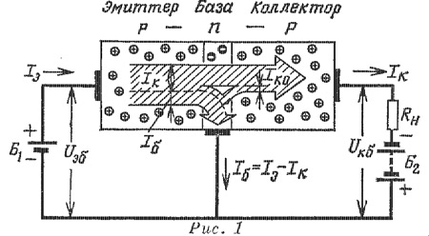
Коллекторный р-n переход включают, наоборот, в обратном направлении — к коллектору подключают минус, а к базе — плюс питающей батареи. Через переход идет небольшой обратный ток коллектора Iк0. У исправных маломощных транзисторов Iк0 не превышает нескольких микроампер, а у мощных транзисторов — сотен микроампер. Обратный ток коллектора практически не зависит от величины напряжения Uкб.
При одновременном включении обоих р-n переходов транзистора, как это показано на рис. 1, ток цепи коллектора Iк значительно возрастет и будет слагаться из двух его составляющих: обратного тока коллектора Iк0 и части тока эмиттера, проходящей через эмиттерный и коллекторный переходы. Из рис. 1 видно, что не весь ток эмиттера Iэ превращается в ток коллектора, а часть его ответвляется в базу. Таким образом ток базы Iб=Iэ- Iк.
Отношение величины тока коллектора к току эмиттера принято обозначать буквой α («альфа») и называть коэффициентом передачи тока:
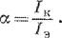
Так как ток коллектора Iк меньше тока эмиттера Iэ, то коэффициент α всегда меньше единицы. У хороших транзисторов коэффициент α весьма близок к единице (0,95—0,99).
Вторая составляющая коллекторного тока равна αIэ, то есть ток коллектора Iк=αIэ+Iко.
Ток эмиттера Iэ можно легко менять в больших пределах, изменяя напряжение Uэб. При этом будет изменяться и ток коллектора, так как его составляющая αIэ зависит от тока эмиттера. Но изменение тока коллектора происходит в цепи с большим, чем в цепи эмиттер-база, напряжением, и если сопротивление его нагрузочного резистора Rн достаточно большое (килоомы и более), на нем возникает значительное по величине падение напряжения. Следовательно, если амплитуда изменения напряжения в цепи эмиттерного перехода измеряется сотыми долями вольта, то в цепи коллекторного перехода она будет измеряться уже десятыми долями вольта, то есть произойдет усиление сигнала по напряжению и мощности.
Поскольку коэффициент α всегда меньше единицы, поэтому транзистор, казалось бы, не дает усиления по току. Но это только в том случае, если общим электродом входной и выходной цепей транзистора является база, то есть транзистор включен по схеме с общей базой (см. рис. 1). Но транзистор можно включить по схеме с общим эмиттером (рис. 2), когда общим электродом входной и выходной цепей служит эмиттер. В этом случае входным током является ток базы Iб, и коэффициентом усиления транзистора, обозначаемым буквой β («бета»), будет отношением выходного тока коллектора Iк к току базы то есть
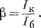
Если в эту формулу подставить выражения для Iк и Iб, уже приведенные здесь, и пренебречь током Iк0, поскольку он очень мал по сравнению с составляющей коллекторного тока αIэ, коэффициент β можно подсчитать по формуле:
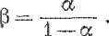
Подставьте в эту формулу любое значение α, и вы убедитесь, что коэффициент β всегда больше единицы. Например, при α=0,9 коэффициент β=9. Таким образом, если при включении транзистора по схеме с общей базой происходит усиление по напряжению, то при включении его по схеме с общим эмиттером происходит усиление и по току, то есть входной ток базы Iб всегда меньше выходного тока коллектора Iк. Чем больше коэффициент β, тем, естественно, больше усиление входного сигнала.
Итак, ток цепи коллектора слагается из составляющей αIэ, управляемой током базы Iб, и неуправляемой составляющей Iк0. Обратный ток коллектора Iк0 так мал, что говорить о том, что он снижает максимальную мощность транзистора и понапрасну растрачивает энергию, питания, можно лишь теоретически. Но беда в том, что ток Iк0 сильно зависит от температуры — такова его физическая природа. Этим он и наносит транзисторной аппаратуре большой вред.
Если базу транзистора соединить с эмиттером через резистор небольшого сопротивления (500—1000 ом для маломощных транзисторов), то в коллекторной цепи установится начальный ток коллектора Iкн=Iк0x(β + 1). Это неуправляемая составляющая коллекторного тока транзистора, включенного по схеме с общим эмиттером. Ток Iкн, как видите, зависит от тока Iк0 германиевых транзисторов. Ток Iк0 примерно удваивается на каждые 10°С повышения температуры. И хотя сам ток Iк0 невелик, но при его изменении увеличивается начальный ток коллектора Iкн, который больше его в β + 1 раз. Например, если ток Iк0 при температуре 20 °С составлял 5 мка, то при увеличении температуры транзистора до 40 °С ток Iк0 возрастет до 20 мка. Возрастание тока Iк0 на 15 мка — это еще не так много. Но если транзистор имеет коэффициент усиления β =25, то начальный ток коллектора изменится с Iкн1=5 (25+l) = 130 мка до Iкн2= 20 (25+1)=520 мка, то есть на 390 мка!
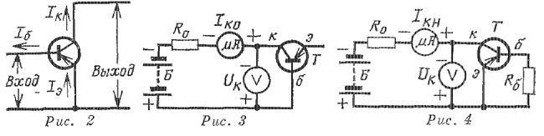
При нормальной работе транзистора к неуправляемой составляющей тока коллектора добавляется управляемая составляющая Iб•β, в связи с чем общая формула коллекторного тока принимает такой вид: IК=IКН+ Iб•β. Таким образом изменение тока Iкн почти на 0,4 ма при увеличении температуры на 20 °С вызовет такое же изменение тока коллектора, а значит и изменение режима работы транзистора и всех параметров транзисторного каскада.
Для борьбы с этим неприятным явлением в транзисторные каскады вводят специальные цепи, компенсирующие изменения токов, вызываемые колебаниями температуры окружающей среды и самого транзистора. Тем не менее транзистор стараются подобрать с возможно малым обратным током коллектора Iко, чтобы возможно меньшими были температурные изменения коллекторного тока. Что же касается начального тока коллектора Iкн, то он зависит как от величины обратного тока Iк0, так и от коэффициента β. Чем больше Iк0 и β , тем больше ток Iкн.
Выбирая транзистор, надо особое внимание обратить на устойчивость токов Iк0 и IКн - они не должны изменяться самопроизвольно. Транзистор с нестабильными токами Iк0 и Iкн работает неустойчиво.
Как же измерить токи Iк0 и Iкн?
Схема для измерения тока Iк0 показана на рис. 3. На коллектор подается обратное напряжение UK= 2÷5 в. Резистор R0, ограничивающий ток, служит защитой измерительных приборов на случай, если транзистор окажется с пробитым коллекторным переходом. Сопротивление R0 выбирают из условия R0=0,1 Uкб/Iк0. Прибор mА должен показывать единицы микроампер.
Измеренный ток Iк0 позволяет оценить качество только коллекторного перехода транзистора. А вот по начальному току коллектора Iкн, измеренному по схеме на рис. 4, можно судить о работоспособности уже всего транзистора, так как в этом случае включены оба его р-n перехода. Резистор Rб (для маломощных транзисторов — 500 — 1000 ом, для мощных — 1 — 2 ома) обязательно должен быть включен между базой и эмиттером, иначе результаты измерений будут искажены.
Такие измерения можно производить вольтметром с очень высоким входным сопротивлением.
Надо сказать, что в последнее время ведется работа по унификации обозначения параметров транзисторов. Ток Iк0 все чаще обозначают Iкбо к называют начальным током коллекторного перехода, а ток Iкн обозначают Iкзк и называют начальным током короткого замыкания.
С измерением коэффициента усиления транзистора дело обстоит сложнее. Объясняется это тем, что для более точного определения коэффициентов α и β надо измерять не постоянные токи, как говорилось ранее, Iб, Iэ и Iк, а очень малые приращения этих токов, то есть производить измерения на переменном токе и при малом сигнале:
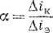
при неизменном напряжении Uкб
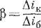
неизменном напряжении U кэ
Эти коэффициенты зависят, кроме того, от тока эмиттера, поэтому для каждого типа транзистора рекомендуют определенный ток эмиттера, при котором значение коэффициента усиления близко к максимальному. Правда, коэффициенты усиления зависят и от напряжения на коллекторе, но слабо. Эта зависимость сказывается только при очень малых коллекторных напряжениях, при которых транзистор обычно не эксплуатируют, либо при очень больших напряжениях, близких к максимально допустимым. И хотя при повышенных напряжениях коэффициенты усиления резко увеличиваются, такой режим работы транзистора практически не используется, так как очень возрастает опасность пробоя коллекторного перехода.
Итак, чтобы измерить коэффициент усиления транзистора, надо, во-первых, поставить транзистор в определенный режим работы по постоянному току, то есть установить необходимые UK3 и Iэ, а, во-вторых, вести измерение на переменном токе, измеряя малые приращения токов его электродов. Все это усложняет измерения и требует чувствительных и точных приборов, ибо измерять малые приращения токов не так-то просто.
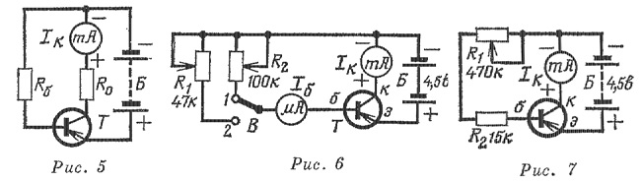
Радиолюбители обычно пользуются более простыми методами измерения коэффициента усиления транзистора. Чаще всего этот параметр измеряют на постоянном токе, то есть измеряют не α или β , а статический коэффициент усиления ВСТ, представляющий собой отношение ВСТ = IК/Iб но при условии, что ток коллектора и ток базы много больше тока Iко.
Коэффициент Вст обычно не равен коэффициенту β при малых токах коллектора он меньше β при больших — больше. Ошибка не столь велика (не более 30—40%) и в любительской практике ею можно пренебречь.
Радиолюбители часто коэффициент Вст измеряют при фиксированном токе базы Iб (рис. 5). В этом случае электроизмерительный прибор, включенный в коллекторную цепь транзистора, показывает ток коллектора Iк, который в Вст раз больше тока Iб. Шкалу прибора можно проградуировать непосредственно в значениях Вст. Казалось бы, просто, но за эту простоту приходится расплачиваться погрешностями измерения.
Дело в том, что при таких измерениях не учитывается влияние начального тока коллектора Iкн=Iко (β+1), а ведь IH=IKH+Iбβ. Ток Iкн зависит от тока Iк0 и коэффициента β, следовательно, у разных транзисторов он будет неодинаков и внесет различную погрешность в измерения. Далее: предполагается, что ток базы всегда один и тот же, поскольку сопротивление Rб велико (ток базы определяют по формуле Iб= Uб/Rб и для маломощных транзисторов устанавливают равным 50—100 мка). Фактически же ток базы определяетЧтобы уменьшить искажения, надо измерять и ток базы, для чего прибор придется несколько усложнить (рис. 6). Пользуясь таким прибором, можно, во-первых, устанавливать два значения тока базы, например, 50 и 100 мка, а во-вторых, производить измерения таким образом, что будет уменьшена погрешность, связанная с влиянием тока Iко. Для этого сначала измеряют ток коллектора Iк1 при положении переключателя В на контакте -1 (ток базы Iб1), затем переключатель переводят в положение 2 и измеряют новые значения токов Iк2 и Iб2. Коэффициент Вст вычисляют по формуле:
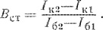
Кстати, коэффициент Вст можно измерять при фиксированном токе коллектора, как это показано на рис. 7. Переменным резистором R1 устанавливают ток Iк, равным, например, 1 ма, а шкалу этого резистора градуируют непосредственно в значениях Вст (исходя из предположения, что Вст=Iк/Iб). Резистор R2 ограничивает ток базы.
Подобными простыми приборами вполне можно пользоваться, так как в подавляющем большинстве случаев радиолюбителя транзистор интересует прежде всего с точки зрения его работоспособности. Конечно, при их помощи нельзя определить, что транзистор, например, имеет коэффициент β именно 30, а не 25 и не 35. Но ведь такой точности радиолюбителю и не нужно, она необходима только для инженерных расчетов, когда сначала за письменным столом или на макете определяются допустимые отклонения коэффициентов усиления транзисторов для конкретного устройства, а затем в цехе проводится соответствующий подбор транзисторов. Радиолюбитель же обычно подбирает другие детали устройства под имеющиеся транзисторы, а не наоборот, как это бывает в промышленности.
В заключение скажем, что по новой терминологии коэффициент α, измеренный на переменном токе в схеме с общей базой, обозначают h21б и называют коэффициентом передачи тока; коэффициент β, измеренный на переменном токе в схеме с общим эмиттером, обозначают h21э и называют коэффициентом передачи тока на малом сигнале, а коэффициент Вст обозначают h21э — то же, что h21э, но на большом сигнале.
ЛИТЕРАТУРА
- В. П. Морозов. Радиолюбительские приборы дня проверки транзисторов. Изд-во ДОСААФ, 1965.
- В. А. Васильев. Радиолюбителю о транзисторах. Изд-во ДОСААФ, 1967.
- И. П. Жеребцов. Основы электроники. «Энергия», 1967.
- Транзисторы (справочник) под ред. И. Ф. Николаевского. «Связь», 1969.
- Справочник по полупроводниковым диодам и транзисторам под ред. Н. Н. Горюнова. «Энергия», 1968

Испытатель Транзисторов
http://kazus.ru/shemes/showpage/0/92/1.html

В испытателе всего два переключателя, которыми выключают питание и переключают его полярность в зависимости от структуры проверяемого транзистора. Кроме того, помимо определения статического коэффициента передачи h21э, обратного тока коллектора Iкбо, обратного тока эмиттера Iэбо транзистора, прибором можно проверять диоды и оксидные конденсаторы. При этом по стрелочному индикатору испытателя нетрудно определить обратный ток диода или ток утечки конденсатора.
Для проверки транзистора его выводы вставляют в гнезда XS1-XS3 и нажимают кнопку SB1 или SB2 в зависимости от структуры транзистора. Батарея GB1 подключается к деталям испытателя в той или иной полярности. Вступает в действие стабилизатор напряжения, составленный из стабилитрона VD1 и одного из балластных резисторов - R1 или R2. На базе соответствующего транзистора относительно подвижного контакта переключателя SB2.1 появляется стабилизированное напряжение. Оно необходимо для получения стабильного тока эмиттера испытываемого транзистора, при котором измеряется коэффициент передачи. В данном приборе этот ток выбран равным 3 мА (он зависит от сопротивления резистора R3).
В зависимости от коэффициента передачи тока испытываемого транзистора, в его базовой цепи, в значит, и через стрелочный индикатор РА1, будет протекать соответствующий ток. По отклонению стрелки индикатора и определяют коэффициент передачи.
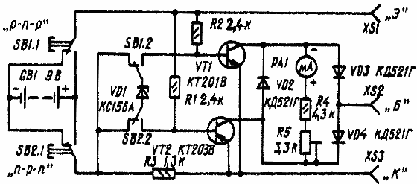
Рис.1 Принципиальная схема
Кроме указанных на схеме, в приборе можно использовать другие кремниевые транзисторы соответствующей структуры и со статическим коэффициентом передачи тока не менее 30, а также другие кремниевые диоды (например, Д104А серий Д223, Д220) с прямым напряжением около 1 В. Постоянные резисторы - МЛТ-0,125, подстроенный - любой конструкции. Источник питания - батарея "Крона", переключатели - П2К с самовозвратом. Стрелочный индикатор - типа М906 с током отклонения стрелки на конечное деление шкалы 100 мкА и сопротивлением рамки 850 Ом. Подойдет и другой микроамперметр с аналогичными или близкими (по сопротивлению) параметрами.
Чтобы не заниматься градуировкой шкалы стрелочного индикатора (она сравнительно трудоемка), можно перенести на нее показания, приведенные на рис.2, либо составить градуировочную таблицу, в которой каждому значению тока индикатора будет указано соответствующее значение коэффициента передачи. Если шкала используемого микроамперметра других размеров, можно перенести на нее приведенные на рисунке значения известными способами (например, с помощью транспортира). Градуировку шкалы лучше всего проверить, подключая к гнездам прибора транзисторы с известным коэффициентом передачи.
После изготовления прибора соединяют проволочной перемычкой гнезда XS1 и XS2, а затем нажимают кнопку одного из переключателей. Подстроечным резистором R5 устанавливают стрелку индикатора на конечное деление шкалы - условный нуль отсчета коэффициента передачи. Если подстроечным резистором этого добиться не удается, подбирают резистор R4.
Чтобы измерить обратный ток коллектора транзистора структуры p-n-p, к прибору подключают только выводы базы и коллектора: первый - и гнезду XS2, второй - к гнезду XS1. Нажимают кнопку переключателя SB1. Для определения же обратного тока эмиттера вывод базы оставляют подключенным к гнезду XS2, а к гнезду XS1 вместо вывода коллектора подключают вывод эмиттера. При этой проверке нажимают кнопку переключателя SB2. Если же будет нажата кнопка переключателя SB1, стрелка индикатора отклонится до конечного деления шкалы.
Аналогично измеряют эти параметры у транзисторов структуры n-p-n, но нажимают в первом случае кнопку переключателя SB2, а во втором - SB1.
Проверяя диоды, подключают их выводы к гнездам XS1 и XS2. Тогда при нажатии одной кнопки стрелка индикатора отклонится до конечной отметки шкалы, а другой кнопки - на какой-то угол, соответствующий обратному току диода.
При проверке конденсаторов их выводы подключают к гнездам XS1 и XS2. Если плюсовой вывод конденсатора подключен к гнезду XS1, нажимают кнопку переключателя SB1. Ток утечки измеряют при установившемся положении стрелки индикатора.
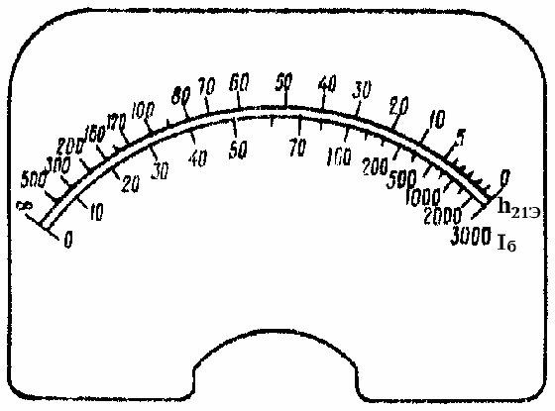
Рис.2

Два испытателя транзисторов. ВРЛ 100.

http://elektronik.3dn.ru/load/54-1-0-678

Испытатель маломощных транзисторов.

Его принципиальная схема приведена на рисунке.
Испытуемый транзистор подключается к зажимам ХТ1-ХТ5. Источник стабильного тока собран на VT1-VT2. SA2 - можно установить ток эмиттера 1мА или 5мА. SA1 - род работы измирения h21э или Iкэк.
SA3 - выбор структуры транзистора n-p-n или p-n-p.
Питание на прибор подается кнопочным переключателем только на время измерения параметров транзистора.
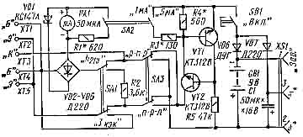
В качестве индикатора используется микроамперметр на 50мкА, шкалу его необходимо немного переделать как показано на рисунке.
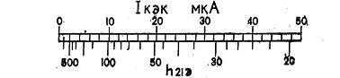
Испытатель мощных транзисторов.

Испытывают мощные транзисторы при больших токах, в данном приборе выбранны 0,1А и 1А.

Назначение переключателей показаны на схеме и в пояснении не нуждаются.
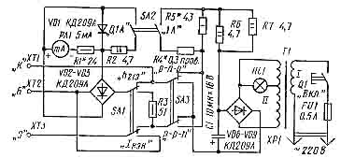
Детали
Т1 - любой со вторичной обмоткой расчитанной на 6,3В переменного напряжения и токе нагрузке более 1 А.
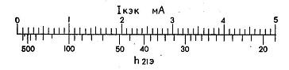
Так же как и в предыдущей схеме шкалу стрелочного индикатора необходимо немного переделат как как показано на рисунке.
Источник: Радио №5, 1987 г., стр.34
Автор: Н. Киверин, г. Яранск, Кировской обл.
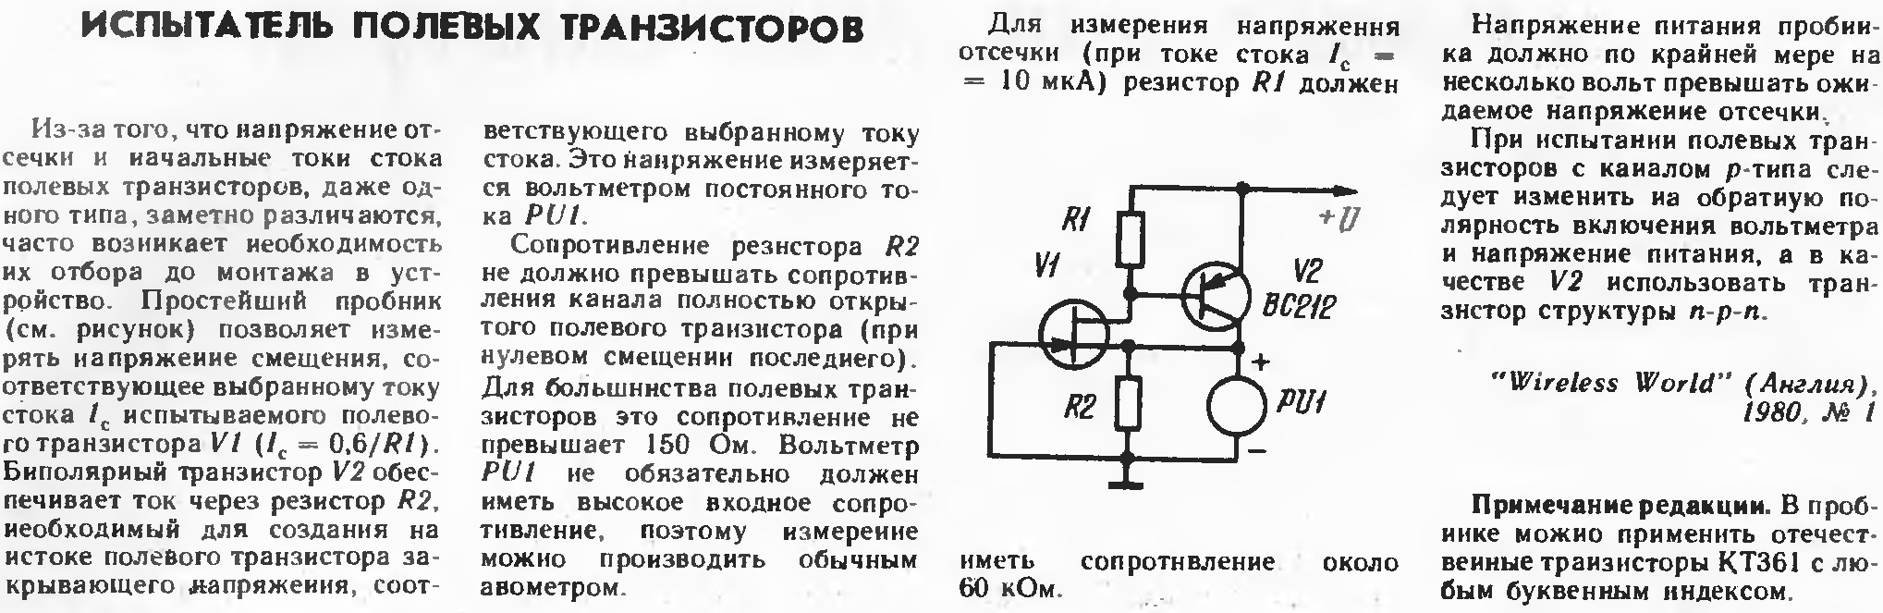

Испытатель полевых транзисторов

http://radiostorage.net/?area=news/1252

В радиолюбительской практике не так уж часто возникает необходимость в применении полевых транзисторов, поэтому многие радиолюбители обычно не утруждают себя постройкой приборов для измерения их основных параметров. Между тем современные полевые транзисторы обладают рядом уникальных качеств, которые, при прочих равных условиях, недоступны их биполярным собратьям. Вспомним лишь некоторые из них: высокое входное сопротивление, большое усиление по мощности, низкий уровень собственных шумов, меньшие искажения формы входного сигнала, отсутствие вторичного теплового пробоя. Даже на заурядных полевых транзисторах серий КП103, КПЗОЗ, КП305 можно собрать всевозможные варианты схем маломощных усилителей, генераторов, детекторов, ключей, при этом созданные узлы могут получиться заметно проще, чем узлы с равноценными свойствами, выполненные исключительно с применением биполярных транзисторов.
Чтобы эффективно применять усилительные полевые транзисторы в своих конструкциях, кроме максимально допустимых режимов работы, например, таких как максимальные ток стока, рассеиваемая мощность и напряжение сток-исток, желательно знать и другие их основные параметры. К их числу можно отнести начальный ток стока, напряжение отсечки, крутизну вольт-амперной характеристики. Эти параметры индивидуальны для каждого конкретного экземпляра транзистора и могут существенно различаться даже у однотипных транзисторов из одной партии. Для измерения этих параметров и предлагается собрать несложный прибор, схема которого изображена на рис. 5.33. Остальные важные статические и динамические параметры можно найти в справочниках.
Предлагаемый для сборки прибор позволяет измерять начальный ток стока, напряжение отсечки, а при выполнении несложных вычислений и крутизну вольта-мперной характеристики (усилительные свойства полевого транзистора).

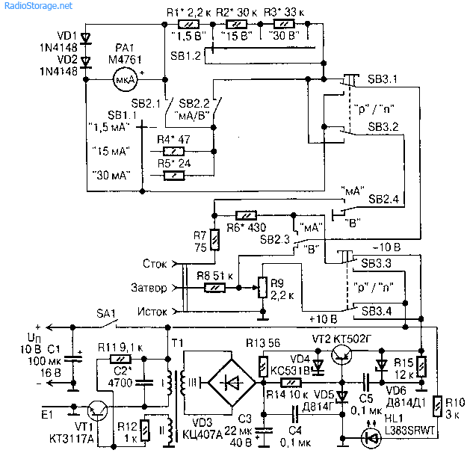

Рис. 5.33
Параметры измеряются с помощью стрелочного микроамперметра РА1, который в зависимости от положения переключателя SB2 измеряет ток стока или напряжение затвор-исток. Оба вида измерений имеют три поддиапазона - 1,5, 15, 30 миллиампер или вольт, которые выбираются трехпозиционным переключателем SB1. Если переключатель SB3 находится в верхнем по схеме положении - «р», то прибором можно проверять транзисторы с р-каналом - КП101, КП103. Если переключатель SB3 установить в положение «п», то тогда можно проверять транзисторы с п-каналом - КП302, КПЗОЗ, КП307 и другие аналогичные.
Для проверки полевых транзисторов с каналом обедненного типа необходимо двуполярное напряжение питания. Для получения стабилизированного напряжения отрицательной полярности из однополярного прибор оснащен несложным однотактным преобразователем полярности напряжения, выполненным по знакомой многим схеме. На транзисторе VT1, трансформаторе Т1 и их внешних элементах выполнен высокочастотный преобразователь. Каскад на транзисторе VT2 выполняет функции параметрического стабилизатора напряжения -10 В. То, что для питания этого прибора достаточно одного напряжения, позволяет использовать для его питания практически любой источник энергии с одним выходным напряжением 9...12 В, например, батарею «Крона», «Ника» или 7Д-0,125Д. Стабилитрон VD6 - защитный на случай пробоя транзистора VT2. Резистор R15 предназначен для разрядки конденсатора СЗ при отключении питания. Сенсор Е1 предназначен для выравнивания потенциалов статического напряжения прибора и тела человека. Диоды VD1, VD2 защищают микроамперметр от повреждения при возможных перегрузках, например, из-за пробоя проверяемого транзистора. Светодиод HL1 светится при наличии напряжения питания.
Детали и конструкция. В устройстве можно использовать постоянные резисторы С1-4, С2-23, МЯТ, ВС. Переменный резистор R9 может быть с выключателем питания типа СПЗ-4в, СПЗ-ЗЗ-20 сопротивлением 2,2...4,7 кОм. Конденсаторы С1, СЗ- К50-35, К50-16, К50-19. Остальные конденсаторы любые керамические или пленочные, например, КМ-5, К73-17, К73-39. Кремниевые диоды VD1, VD2 можно взять любые из серий КД521, КД522, КД105, Д223, 1 N4001-1 N4007. Диодный мост VD3 можно заменить на КЦ422 (А-Г), КД906 или четырьмя диодами КД521А. Стабилитроны: VD4 -КС533А, КС527А, 1N4752A, TZMC-33, BZX/BZV55C-33; VD5 -КС207Б, КС211Ж, 1 N4741 A, TZMC-11, BZX/BZV55C-11; VD6 -КС207В, КС212Ж, КС508А, КС512А, 1N4742A, TZMC-12, BZX/BZV55C-12. Светодиод HL1 использован красного цвета свечения, выполненный в прямоугольном корпусе 5и2,5 мм. Без каких-либо ограничений его можно заменить любым из серий L63, L1503, L1513, АЛ307, КИПД40. Транзистор VT1 может быть серий КТ602, КТ611, КТ630, 2SC2331, 2SC2316; VT2 заменяется на КТ502, КТ639, КТ644, 2SA642, 2SA916 с любым буквенным индексом. Трансформатор Т1 можно изготовить на чашечном ферритовом магнитопроводе диаметром 13 мм и высотой 8 мм от генератора тока стирания и подмагничивания отечественного носимого кассетного магнитофона, например, «Электроника-324». Обмотки 1 и 3 трансформатора содержат по 240 витков провода ПЭВ1-0.06, обмотка 2-35 витков провода ПЭВ1-0.06. Обмотки наматывают последовательно согласно нумерации. Между ними прокладывают
по одному слою тонкой фторопластовой или полиэтилентерефта-латной пленки от конденсаторов. Трансформатор можно намотать и на кольцевом ферритовом магнитопроводе К16x13x4 из феррита М2000НМ1. Число витков обмоток и тип провода те же. РА1 - микроамперметр М4761 от индикатора уровня записи/воспроизведения катушечного магнитофона. Сопротивление рамки этого индикатора постоянному току - 1 кОм. Его можно заменить любым другим с током полного отклонения до 300 мкА, например, М4204, но в этом случае может потребоваться существенная коррекция сопротивлений резисторов R1-R6. Переключатели SB1-SB3 от импортной аудиотехники, при этом SB1 должен быть на три положения, а переключатели SB2, SB3 могут быть и типа ПД-2, 2П4Н от переключателя диапазонов карманного радиоприемника. Для подключения проверяемого транзистора удобно использовать какой-либо разъем с шагом гнезд 2,5 мм или один ряд доработанной 14-выводной DIP-панельки для микросхем [50]. Сенсор Е1 можно сделать из неисправного транзистора в металлостеклянном корпусе, например, МП39.
На монтажной плате размещают только детали преобразователя. Диоды VD1, VD2 и резисторы R1-R8 припаиваются к контактам переключателей. В авторском варианте прибор собран в корпусе размерами 135x70x35 мм от радиоприемника «Невский».
Налаживание. Подбором резисторов R1-R3 устанавливают границы диапазонов при измерении напряжения. Начинать следует с подбора резистора R1. Резисторами R4-R6 устанавливают границы диапазонов при измерении тока. Начинать следует с подбора резистора R6. Рамка М4761 обладает небольшой нелинейностью, поэтому наносить деления на новой шкале желательно во время градуировки, например, в положении «1,5 В». Эффектно будет смотреться шкала, нарисованная с помощью компьютера, например, программой «Corel DRAW 11.663» и распечатанная на цветном принтере. Естественно, в зависимости от вкусов, потребностей или наличия рамки с подходящей шкалой можно выбрать и другие пределы измерений. Если преобразователь полярности на транзисторе VT1 не возбуждается, то следует поменять местами выводы обмотки 2. При желании повысить КПД преобразователя, ток потребления которого при отсутствии проверяемого транзистора не должен превышать 20 мА, можно подобрать емкость конденсатора С2.
Работа с прибором. Вставлять в разъем проверяемый транзистор можно только при выключенном питании, предварительно коснувшись сенсора Е1. При подключении маломощных полевых транзисторов с изолированным затвором, например, таких как КП305, их выводы желательно закорачивать проволочной перемычкой, например, временно обмотав их тонкой проволокой у основания корпуса транзистора. Напряжение отсечки - это напряжение между затвором и истоком, при котором ток стока уменьшается почти до нуля. Начальный ток стока - ток при нулевом напряжении затвор-исток. Крутизну характеристики можно вычислить по простой формуле вмд/в = Д1мА/Д11в, где ДІ, AU - приращение тока стока при соответствующем приращении напряжения затвор-исток.
Об изменениях конструкции. Если имеется свободный двуполярный источник питания с выходными напряжениями ± 10 В, то можно отказаться от преобразователя полярности напряжения питания. Можно использовать и две батареи «Крона». Если ввести еще один переключатель на два положения, то можно переключать нижний по схеме вывод резистора R9 от общего провода к правому по схеме выводу резистора R6. Это позволит детально проверять полевые транзисторы обогащенного типа, например, такие как КП501, КП505, BUZ90. Измерение напряжения затвор-исток при этом удобнее проводить цифровым вольтметром, подключенным к общему проводу и среднему выводу резистора R9.
Этим прибором не следует проверять чрезвычайно чувствительные к повреждениям арсенидгаллиевые полевые транзисторы -ЗП324, ЗП344 и другие аналогичные.
Литература: А. П. Кашкаров, А. Л. Бутов - Радиолюбителям схемы, Москва 2008

Приставка к вольтметру для измерения параметров полевых транзисторов
http://sezador.radioscanner.ru/pages/articles/sources/jfetester.htm
Определять параметры полевых транзисторов с p-n-переходом на затворе, как n-канальных, так и p-канальных, поможет описанная ниже простая и недорогая приставка к вольтметру, которая позволяет измерять начальный ток стока полевого транзистора и его напряжение отсечки. Таким образом, используя лишь эту приставку в комплекте с каким-нибудь вольтметром, можно, например, отобрать транзисторы с наилучшими характеристиками или подобрать пару одинаковых по параметрам транзисторов. Кроме того, приставка позволяет проверить полевой транзистор на работоспособность, приблизительно определить крутизну полевого транзистора в предполагаемой рабочей точке, а студентам и начинающим радиолюбителям - исследовать полевой транзистор чтобы лучше понять его принцип работы.
Схема приставки-измерителя параметров полевых транзисторов приведена на рис.1. Главная её особенность - стабилизированное напряжение сток-исток при измерении начального тока стока полевого транзистора.
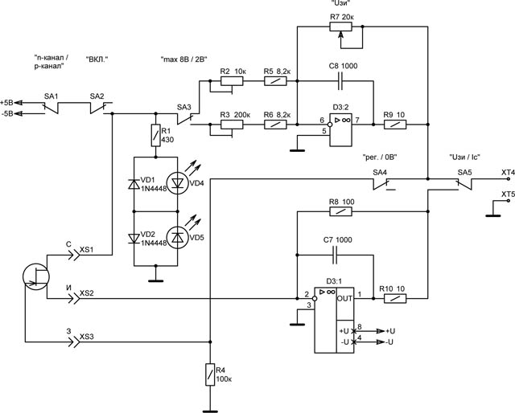
Рис.1. | Электрическая схема приставки-измерителя параметров полевых транзисторов

Такой параметр полевого транзистора с p-n-переходом на затворе как начальный ток стока (I_{С НАЧ}), по определению, должен измеряться при нулевом значении напряжения затвор-исток (U_{ЗИ}=0V) и фиксированном напряжении сток-исток (U_{СИ}=const). На практике же для измерения начального тока стока полевого транзистора в цепь его стока или истока включают миллиамперметр. Такой способ измерения не соответствует собственно определению параметра полевого транзистора I_{С НАЧ} поскольку собственное омическое сопротивление реального миллиамперметра отлично от нуля. При включении такого миллиамперметра в цепь истока как показано на рис.2а, из-за протекающего через миллиамперметр тока, на его зажимах возникает разность потенциалов, подводимая как раз между истоком и затвором полевого транзистора, и значение U_{ЗИ} поэтому уже не будет нулевым. Например, значение собственного омического сопротивления авометра типа Ц4315 на пределе измерения "5 мА" равно 40 Ом, а на пределе "25 мА" - соответственно в пять раз меньше, то есть 8 Ом. Чтобы с достаточной точностью измерить небольшой по величине начальный тока стока, как, например, у полевых транзисторов КП303В и КП303И, авометр надо использовать на пределе измерения "5 мА". Но в этом случае ток стока всего 3 мА приведёт к возникновению между истоком и затвором напряжения величиной (3 мА x 40 Ом) = 0,12В, что для полевого транзистора является уже довольно значительным напряжением смещения. Или, например, начальный ток стока импортного полевого транзистора J310 часто превышает 20 мА, и измерять его надо уже на пределе "25 мА". Но (20 мА x 8 Ом) = 0,16В - это тоже немало. Какой-нибудь импортный цифровой мультиметр, например, типа DT9205A, ничем не лучше в этом смысле отечественного Ц4315, так как его собственное омическое сопротивление на пределе измерения постоянного тока "20 мА" равно 10 Ом.
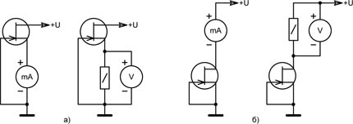
Рис.2. | Варианты схем измерения начального тока стока полевого транзистора

Несколько меньше нареканий вызывает схема измерения, приведенная на рис.2б, где миллиамперметр включен в цепь стока полевого транзистора. Здесь падение напряжения на миллиамперметре приводит лишь к изменению напряжения сток-исток. Но это, в свою очередь, также вызывает некоторое изменение тока стока, поскольку, как показано в [1], выходная характеристика полевых транзисторов далека от идеальной, особенно при напряжении сток-исток ниже 5 В.
В схеме приставки-измерителя параметров полевых транзисторов, приведенной на рис.1, на сток подключаемого полевого транзистора подаётся стабилизированное напряжение питания ("+5 В" для n-канального транзистора и "-5 В" для p-канального - устанавливается переключателем SA1), а его исток подсоединён к так называемому "виртуальному нулю" преобразователя входного тока в выходное напряжение, выполненного на операционном усилителе D3:1. На рис.3 приведена упрощённая схема измерения начального тока стока полевого транзистора, поясняющая принцип стабилизации напряжения сток-исток.
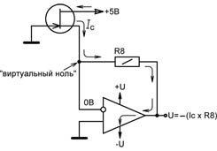
Рис.3. | Стабилизация напряжения сток-исток

Охваченный отрицательной обратной связью операционный усилитель стремится установить на своём выходе такое напряжение, чтобы по возможности поддерживать на своём инвертирующем входе напряжение, практически равное напряжению на входе неинвертирующем. А поскольку неинвертирующий вход операционного усилителя подсоединён к общему проводу схемы, то напряжение на его инвертирующем входе также будет очень близко к нулю, во всяком случае пока операционный усилитель работает в пределах своей линейной области. Эту точку схемы с застабилизированным нулевым потенциалом, но не связанную с общим проводом гальванически, ещё называют "виртуальным нулём".
На приведенной на рис.3 схеме показано, что напряжение на инвертирующем входе операционного усилителя будет равно нулю когда ток, протекающий через резистор R8, равен току стока подключенного к "виртуальному нулю" полевого транзистора (ничтожно малым входным током операционного усилителя пренебрегаем). Напряжение на выходе схемы будет при этом пропорционально величине этого тока, причём коэффициент пропорциональности задаётся сопротивлением резистора R8, а напряжение между истоком и стоком полевого транзистора остаётся постоянным и равным поданному на вывод стока напряжению питания (в данном случае +5В). Более подробно работа управляемого током источника напряжения на операционном усилителе рассмотрена в [2].
Чтобы измерять напряжение отсечки полевых транзисторов, приблизительно определять крутизну их передаточной характеристики или просто исследовать их работу в познавательных целях необходимо иметь возможность регулировать напряжение на затворе полевого транзистора. Эту роль выполняет функциональный узел на операционном усилителе D3:2, работу которого поясняет схема на рис.4.
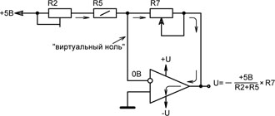
Рис.4. | Регулятор напряжения на затворе

В этой схеме через резистор R7 протекает стабильный постоянный ток, величина которого определяется суммой сопротивлений резисторов R2 и R5. Поскольку охваченный отрицательной обратной связью через переменный резистор R7 операционный усилитель D3:2 поддерживает на своём выходе такое напряжение, что потенциал "виртуального нуля" равен потенциалу общего провода, то величина выходного напряжения будет прямо пропорциональна сопротивлению этого переменного резистора.
Значение напряжения отсечки у полевых транзисторов различного типа варьируется в довольно широких пределах. Поэтому в приведенной на рис.1 схеме предусмотрено переключение диапазона регулирования напряжения на затворе переключателем SA3: в его верхнем по схеме положении максимальное значение напряжения устанавливается подстроечным резистором R2, а в нижнем - подстроечным резистором R3.
Благодаря применению описанных выше способов стабилизации напряжения U_{СИ} и формирования подаваемого на затвор полевого транзистора управляющего напряжения U_{ЗИ} упростилось переключение между n-канальным и p-канальным типами транзистора. Эту функцию выполняет одиночный переключатель SA1. Когда он установлен в положение "n-канал", то на сток полевого транзистора и на вход выполненного на операционном усилителе D3:2 регулятора напряжения подаётся стабилизированное положительное напряжение питания +5В. При этом на затвор подключаемого полевого транзистора с выхода регулятора будет поступать отрицательное управляющее напряжение. Когда же переключатель SA1 установлен в положение "p-канал", то на сток полевого транзистора и на вход регулятора напряжения подаётся стабилизированное отрицательное напряжение питания -5В, и на затвор полевого транзистора с выхода регулятора будет поступать положительное управляющее напряжение.
Назначение остальных переключателей, показанных на схеме, следующее. SA2 выполняет функцию выключателя схемы измерения на время замены очередного полевого следующим. Когда SA2 включен, то горит зелёный светодиод VD4 для n-канального полевого транзистора или жёлтый VD5 для p-канального. Переключатель SA4 отключает затвор полевого транзистора от выполненного на операционном усилителе D3:2 регулятора напряжения при измерении начального тока стока. И наконец, переключателем SA5 можно выбрать величину, измеряемую подключенным к контактам XT4 и XT5 вольтметром: либо ток стока полевого транзистора (нижнее по схеме положение), либо напряжение на его затворе (верхнее по схеме положение).
RC-цепи компенсации емкостной нагрузки R9:C8 и R10:C7 предотвращают возможное самовозбуждение операционных усилителей, спровоцированное подсоединением к их выходу длинных проводов, которыми приставка-измеритель полевых транзисторов подсоединяется к вольтметру.
На рис.5 приведена схема цепей питания приставки-измерителя параметров полевых транзисторов. Для питания приставки используется вторичная обмотка сетевого трансформатора со средней точкой. К выводам мостового выпрямителя VD3 подключаются крайние выводы обмотки, а её средняя точка подключается к общему проводу схемы. Действующее переменное напряжение на выводах вторичной обмотки, измеренное относительно средней точки, должно быть в пределах 7..11 В, так как напряжение питания операционного усилителя D3 не стабилизируется.
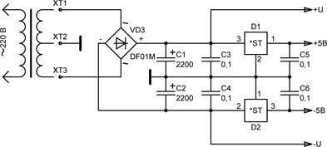
Рис.5. | Электрическая схема цепей питания

Измеритель параметров полевых транзисторов, включая цепи питания, собран на двухсторонней печатной плате размером 62 x 66 мм. Трассировка печатных проводников на плате приведена на рис.6, а установка элементов на ней - на рис.7. Микросхемы D1 и D2 - это выпускаемые в транзисторном корпусе TO-92 маломощные линейные стабилизаторы напряжения MC78L05ABP и MC79L05ABP соответственно (в кодировке фирмы ON Semiconductor).
Микросхема D3 - это сдвоенный операционный усилитель общего применения LM358P или LM2904P в корпусе DIP-8 (в кодировке фирмы Texas Instruments). Электролитические конденсаторы C1 и C2 могут быть и меньшей ёмкости, но на рабочее напряжение не менее 25В. Диоды VD1 и VD2 типа 1N4448 можно заменить на отечественные КД510А или КД522Б. При установке надо не ошибиться с их полярностью: у показанных на монтажной схеме диодов 1N4448 полоской отмечен вывод катода. Светодиод VD4 - зелёный L-934GD, а VD5 - жёлтый L-934YD производства фирмы Kingbright или аналогичные им по цвету и размеру. Выпрямительный диодный мост VD3 типа DF01M.
 | Размещение элементов с двух сторон печатной платы
  Рис.7. а) | б)

Подстроечные резисторы R2 и R3 - импортные, например типа 3362P фирмы BOURNS или аналогичные по размеру и номинальному сопротивлению. Переменный резистор R7 также импортный.
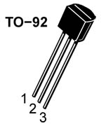
Рис.8. | Цоколёвка микросхем D1 и D2

Керамические конденсаторы C3..C8 - любые подходящие по размеру. Все постоянные резисторы - выводные отечественного производства типа МЛТ, С2-23 или С2-33 номинальной мощностью 0,125 Вт или 0,25 Вт, но подойдут и любые подходящие по размеру импортные. Переключатели SA1..SA5 - любые подходящие по размеру.
Наладка собранной приставки заключается в установке подстроечными резисторами R2 и R3 диапазонов регулировки переменным резистором R7 запирающего напряжения на затворе подключаемого полевого транзистора. Порядок такой:
- Перевести переключатель SA3 в верхнее по схеме положение, а движок переменного резистора R7 - в крайнее правое по схеме положение (повернуть по часовой стрелке до упора);
- Подключить к приставке вольтметр, подать питание и перевести переключатель SA2 в положение "вкл.";
- Подстроечным резистором R2 установить по вольтметру выходное напряжение 8 В;
- Перевести переключатель SA3 в нижнее по схеме положение;
- Подстроечным резистором R3 установить на выходе напряжение 2 В.
Печатную плату с установленными на ней элементами легко разместить в подходящем по размерам корпусе. Автор приобрёл для этого на киевском радиорынке готовый платсмассовый корпус, в программе Photohsop создал наклейку с подписями органов управления (см. рис.9), распечатал её на фотобумаге и закрепил на передней панели под толстой лавсановой плёнкой теми же винтами, которыми плата на резьбовых стойках прикручивается к корпусу.
Рис.9. | Передняя панель приставки-измерителя параметров полевых транзисторов

Чтобы поднять предназначенные для подключения полевого транзистора цанговые контакты XS1..XS3 до уровня плоскости передней панели корпуса их можно "удлиннить" при помощи подходящего по размеру штыревого контакта от какого-нибудь разъёма как показано на приведенных на рис.9 фотографиях.
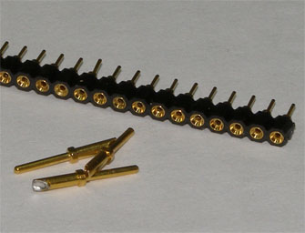
а) | 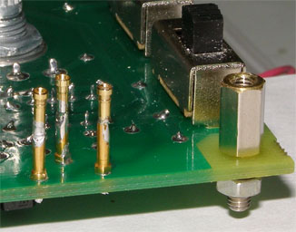  б)

Рис.10. | Установка цанговых контактов для подключения полевого транзистора

Порядок измерения параметров полевого транзистора следующий. До того как вставить полевой транзистор в цанговые контакты "З", "С" и "И" (затвор, сток и исток соответственно) к приставке-измерителю надо подключить вольтметр и подать питание, переключателем SA1 установить соответствующий полевому транзистору тип канала ("n" или "p"), а переключатель SA2 установить в положение "выкл.". При измерении начального тока стока транзистора переключатель SA4 надо перевести в положение "0В", а переключатель SA5 - в положение "I_{С}". Затем:
- Вставить в цанговые контакты полевой транзистор в соответствии с его цоколёвкой;
- Переключатель SA2 перевести в положение "вкл.", при этом должен загореться левый зелёный светодиод если переключателем SA1 выбран транзистор с n-каналом или правый жёлтый для транзистора с p-каналом;
- По показаниям вольтметра произвести отсчёт измеряемого начального тока стока полевого транзистора исходя из того масштабного соотношения, что 1 В на вольтметре - это ток стока полевого транзистора 10 мА.
Для последующего измерения напряжения отсечки полевого транзистора переключателем SA3 надо выбрать соответствующий типу подключенного полевого транзистора диапазон регулировки напряжения на его затворе ("2В" или "8В"), а сам регулятор вывести в крайнее левое по схеме положение движка переменного резистора R7 (против часовой стрелки до упора). Затем:
- Переключатель SA4 перевести в положение "рег.";
- Плавно вращать переменный резистор R7 по часовой стрелке до момента, когда изменение показаний вольтметра остановится;
- Переключатель SA5 перевести в положение "U_{ЗИ}" - вольтметр покажет напряжение отсечки данного полевого транзистора.
Диапазон измерения начального тока стока полевого транзистора ограничен величиной максимального выходного тока операционного усилителя D3, в данном случае оно составляет что-то около 20 мА. Чтобы, например, подобрать пару одинаковых по параметрам полевых транзисторов, у которых начальный ток стока может превышать это значение (начальный ток стока такого полевого транзистора как J310 может доходить до 60 мА) измерять надо не начальный ток стока таких транзисторов, а ток стока при одном и том же запирающем напряжении на затворе, переведя, например, переключатель SA3 в положение "2В" и повернув регулятор напряжения на затворе в крайнее положение по часовой стрелке. Переключатель SA4 при этом должен быть в положении "рег.".
©Задорожный Сергей Михайлович, 2011г.
Литература:
- Бочаров Л.Н., "Полевые транзисторы" ; Москва, издательство "Радио и связь", 1984;
- Титце У., Шенк К., "Полупроводниковая схемотехника"; перевод с немецкого; Москва, издательство "Мир", 1982.
- Задорожный С.М., "Статические параметры полевого транзистора: теория и практика" ;
- Кристофер Траск, "Полевые транзисторы в антенном усилителе активной приёмной антенны";

Прибор для проверки полевых транзисторов
http://www.bestreferat.ru/referat-169053.html
Прибор позволяет проверять работоспособность полевых транзисторов с p-n-переходом, с изолированным затвором и встроенным каналом (обедненный тип), а также одно- и двухзатворных транзисторов с изолированными затворами и индуцированным каналом (обогащенный тип).
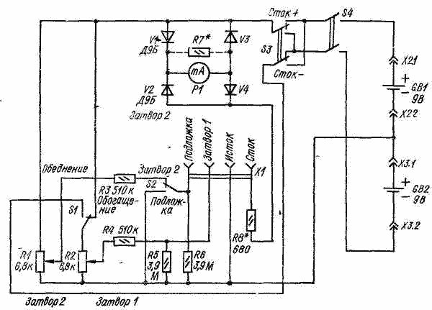
Переключателем S3 устанавливают, в зависимости от типа испытуемого транзистора, необходимую полярность напряжения на стоке. Для проверки транзисторов с затвором в виде p-n-перехода и транзисторов с изолированным затвором и встроенным каналом переключатель S1 устанавливают в положение Обеднение, a S2 - в положение Подложка.
Для проверки транзисторов с изолированными затворами и индуцированным каналом переключатель S1 переводят в положение Обогащение, a S2 - в положение Подложка для однозатворных и Затвор 2 для двухзатворных транзисторов.
После установки переключателей в нужные положения к гнездам разъема XI подключают проверяемый транзистор, включают питание и, регулируя переменными резисторами R1 и R2 напряжения на затворах, наблюдают за изменением тока стока.
Резисторы R3 и R4 ограничивают ток затвора в случае его пробоя или при ошибочной полярности напряжения на затворе (для транзисторов с затвором в виде p-n-перехода). Резисторы R5 и R6 исключают возможность накопления статических зарядов на гнездах разъема XI для подключения затворов. Резистор R8 ограничивает ток, протекающий через миллиамперметр P1. Мост (диоды VI-V4) обеспечивает требуемую полярность тока через измерительный прибор при любой полярности питающего напряжения.
Налаживание прибора сводится к подбору резистора R8*, обеспечивающего отклонение стрелки миллиамперметра на последнюю отметку шкалы при замкнутых гнездах Сток и Исток.
В приборе может быть использован миллиамперметр с током полного отклонения 10 мА или микроамперметр с соответствующим сопротивлением шунтирующего резистора R7*. Диоды V1-V4 - любые, маломощные, германиевые. Номинальное сопротивление резисторов R1 и R2 - в пределах 5,1...47 кОм.
Прибор питается от двух батарей "Крона" или от двух аккумуляторов 7Д-0,1.
Данным прибором можно измерять и напряжение отсечки (прибор Р1 должен быть на ток 100 мкА). Для этого параллельно гнездам Затвор 1 и Исток устанавливают дополнительные гнезда, к которым подключают вольтметр.
Последовательно с резистором R7* включают кнопку, при нажатии на которую шунтирующий резистор отключается. При нажатой кнопке устанавливают ток стока 10 мкА и по внешнему вольтметру определяют напряжение отсечки.

Simple circuit lets you characterize JFETs
http://www.edn.com/design/test-and-measurement/4370552/Simple-circuit-lets-you-characterize-JFETs

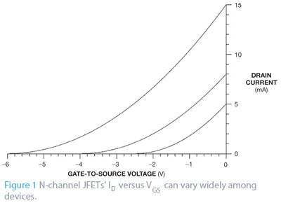
When working with discrete JFETs, designers may need to accommodate a large variation in device parameters for a given transistor type. A square-law equation is usually used as an approximate model for the drain-current characteristic of the JFET: I_{D}=β(V_{GS}−V_{P})², where I_{D} is the drain current, V_{GS} is the gate-to-source voltage, β is the transconductance parameter, and V_{P} is the gate pinch-off voltage. With this approximation, the following equation yields the zero-bias drain current at a gate-to-source voltage of 0V: I_{DSS}=βV_{P} ², where I_{DSS} is the zero-bias drain current.
Figure 1 is a plot of this characteristic for N-channel JFETs showing the variation possible in a collection of devices. For example, the 2N4416A’s data sheet lists a pinch-off voltage of −2.5 to −6V, and the zero-bias drain current can range from 5 to 15 mA. You can observe the correlation between these two parameters across a sample of devices. The outer curves in the plot represent these extreme cases, and the center curve represents perhaps a typical case of a pinchoff voltage of −4V and a zero-bias drain current of 8 mA.
Although you can design around a certain amount of device variation for a mass-produced circuit, you sometimes need a tool to quickly characterize an assortment of discrete devices. This tool allows you to select a device that will optimize one circuit or perhaps to find a pair of devices with parameters that match reasonably well.
Figure 2 shows a simple test circuit for this purpose. Although the figure shows the JFET as an N-channel device, the JFET DUT (device under test) may be of either polarity, as selected by switch S₁. An external voltmeter connects to the terminals on the right. Switch S₂ selects two distinct measurement modes—one for the pinch-off voltage and another for the zero-bias drain current. In the pinch-off-voltage mode, the external voltmeter directly reads the pinch-off voltage; in the zero-bias-drain-current mode, the measured voltage is the zero-bias drain current across an apparent resistance of 100Ω.
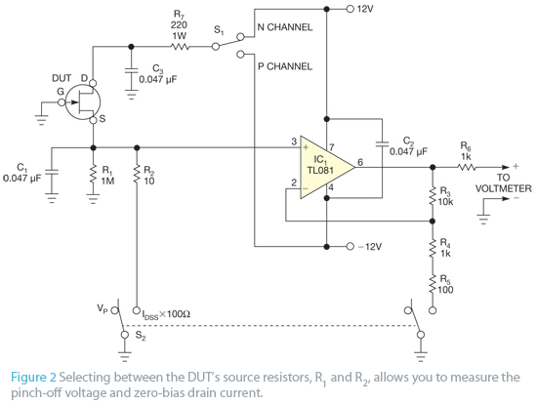
With S₂ in the pinch-off-voltage mode, R₁ allows a few microamps of drain current to flow in the JFET under test, and the source voltage is a close approximation of the negative of the pinch-off voltage. The op amp acts as a unity-gain buffer, with negative feedback through R₃, so you can directly read the negative of the pinch-off voltage with the external voltmeter.
In the zero-bias-drain-current mode, however, the resistance from JFET source to ground is only 10Ω, so the drain current is a close approximation of the zero-bias drain current. The op amp’s feedback also switches to a gain-of-10 configuration, with the inclusion of R₄ and R₅ in the feedback-voltage divider. This gain allows the voltmeter to easily read the small voltage across R₂, with the resulting reading being the zero-bias drain current times 100Ω. For example, if the voltmeter reads 1V, this voltage corresponds to a zero-bias drain current of 10 mA.
For an N-channel device, both voltage readings are positive; for a P-channel device, the circuit functions in the same manner except that the voltage readings are negative. If you wire the test JFET to this circuit with test leads and clips, each with some parasitic series inductance, you may need to add C₁ to suppress any tendency for high-frequency oscillation. R₆ isolates the op-amp feedback loop from any parasitic capacitance in the voltmeter and its leads, preserving the loop stability. R₇ protects against accidental shorts, and you can replace R₄ and R₅ with one 1.1-kΩ resistor. You are more likely to have on hand resistors with the values in the figure, however.
By clipping in samples from a collection of JFETs and throwing a switch, you can very quickly find the two parameters that determine where each JFET’s characteristic falls in the range that Figure 1 illustrates and select devices to optimize circuit performance.

Простой пробник-измеритель полевых JFET транзисторов
Категория: Начинающим
Опубликовал: Igoroshek от 29 апреля 2011, посмотрело: 312
0
http://datagor.ru/nachinajushhim/1711-prostoy-probnik-izmeritel-polevyh-jfet-tranzistorov.html
Вот уж не думал, что придется развлекаться с полевыми транзисторами. Когда транзисторы попали в руки, то встал вопрос: чем измерить основные параметры. Ну это просто! — скажут многие. Я тоже так считаю, но когда речь идет о нескольких десятках и более транзисторов — впору подумать об удобстве измерений.
Результат моих размышлений предлагаю к ознакомлению. Самое приятное — все можно сделать «на коленке» быстро и не затейливо.
Практика изготовления устройств на полевых JFET транзисторах предполагает измерение двух основных параметров этих транзисторов: начальный ток стока (Idss) и напряжение отсечки (Vp). Принцип измерения позволяет проводить измерения «китайским» тестером с символьным индикатором. JFET транзисторы — это популярные КП302, КП303, КПС104, КП103 и им подобные...
В случае измерения Idss JFET транзистора необходимо замкнуть затвор с истоком, на сток подать «+9В», плюс миллиамперметра подключить к затвору с истоком, минус миллиамперметра подключить к «−9В».
Для измерения Vp JFET транзистора необходимо плюс вольтметра подключить к истоку, минус вольтметра подключить к затвору, «+9В» подключить к стоку, «−9В» подключить к затвору с минусом вольтметра. Необходимо отметить, что входное сопротивление вольтметра должно быть более или равно 1000кОм.
Схема пробника-измерителя основных параметров полевых JFET транзисторов представлена ниже. Схема моделировалась в программе Micro-Cap 9.0.7.0 в режиме Dynamic DC (Alt+4).
Максимальный Idss исследуемого транзистора не должен превышать 25мА для указанного номинала резистора R1.
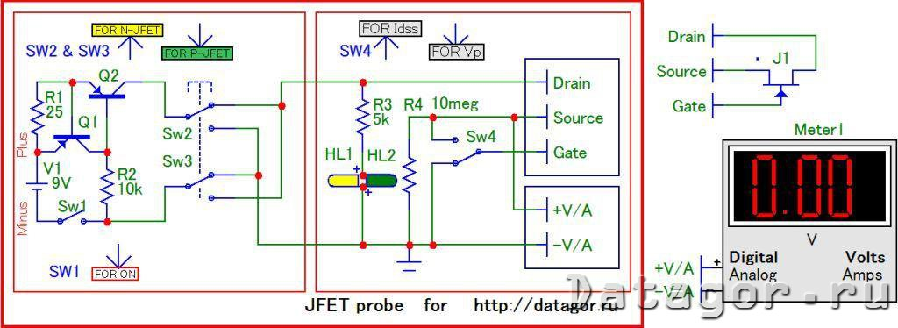
Для удобства использования пробника-измерителя введен сдвоенный переключатель SW2+SW3, которым возможно выбирать структуру канала измеряемого транзистора. Кнопка включения питания SW1 имеет нормально-разомкнутый контакт. Светодиоды HL1 или HL2 при замыкании SW1 указывают на структуру канала измеряемого транзистора. Переключатель SW4 выбирает режим измерения.
Элементы схемы Q1, Q2, R1, R2 ограничивают максимальный ток, потребляемый от источника питания V1 на уровне 27мА при 20°С в случае короткого замыкания выводов транзистора. Ограничение по току транзисторам только на пользу! Ток можно увеличить, пропорционально уменьшая номинал резистора R1.
Транзисторы Q1, Q2 — любые биполярные структуры p-n-p, например КТ3107. Резисторы — любые. Источник V1 — батарейка «Крона». Можно использовать любой стабилизированный источник напряжением 12В.
JFET транзисторы не боятся статического электричества, хотя если очень постараться — то все получится...
Печатная плата и конструктивное исполнение не предлагаются — во всем должно быть творчество. Как по мне — то навесной монтаж и еж из проводов на столе — это самое настоящее радиолюбительство!

Измерение параметров полевых транзисторов

http://radiobooka.ru/izmeren/635-izmerenie-parametrov-polevyh-tranzistorov.html
Прибор для проверки основных параметров маломощных полевых транзисторов выполнен на основе недорогих цифровых мультиметров, возможно, даже с неисправными переключателями пределов измерения. Это минимизировало затраты труда по монтажу и изготовлению конструкции. Цифровые показания несколько облегчают сравнение транзисторов и подбор пар для дифференциальных каскадов. Крутизну транзисторов определяют простейшим расчетом.
По роду своей деятельности мне часто приходится ремонтировать контрольно-измерительную аппаратуру с полевыми транзисторами. Они применяются в модуляторах, входных каскадах усилителей в осциллографах и цифровых вольтметрах, коммутационных устройствах и пр. Например, в вольтметре В7-38 установлено около 30 транзисторов серии КП301. Эти транзисторы очень чувствительны к статическому электричеству, и малейшее несоблюдение технологии монтажа приводит к выходу их из строя. Большинство неисправностей приборов, которые связаны с выходом из строя полевых транзисторов, удается устранить простой заменой, но если транзисторы используют в дифференциальных или "симметричных" каскадах, их необходимо подобрать по основным параметрам.
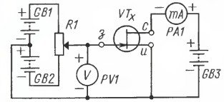
Рис. 1
К основным параметрам полевых транзисторов относятся начальный ток стока, напряжение отсечки и крутизна характеристики. Определить их, а следовательно, и принять решение о пригодности полевого транзистора к использованию возможно с помощью устройства, схема которого изображена на рис. 1. Изменяя напряжение на затворе и контролируя ток стока, можно узнать все три основных параметра. Для транзисторов с затвором на основе р-n перехода или с изолированным затвором и встроенным каналом начальный ток стока IСнач - это ток стока при нулевом значении напряжения на затворе. Напряжение отсечки U3иотс - напряжение на затворе, при котором ток стока достигает близкого к нулю значения. Крутизна характеристики определяется как отношение изменения тока стока ΔIС (мА) к вызвавшему его изменению напряжения между затвором и истоком ΔUзи (В): S = ΔIС/Δ U3и- Применив в приборе цифровые измерители тока и напряжения, вычислить значение крутизны для транзисторов любой структуры будет несложно.
Крутизна S полевого транзистора с управляющим р-n переходом зависит от напряжения затвор- исток U3и и имеет максимальное значение Smax при напряжении на затворе, равном нулю. Если измерены значения начального тока стока IСнач и напряжения отсечки U3иотс. крутизну можно приблизительно оценить по формулам:
Smax = 2Iснач/Uзиотс
S = √Iснач·Ic/Uзиотс
где напряжение - в вольтах, ток - в миллиамперах, крутизна - в размерности мА/В [1].
Для транзисторов с изолированным затвором крутизну при токе стока Ic и напряжении Uзи можно рассчитать по формуле
S = 2Ic/|Uзи - Uзиотс|
где UЗИотс - напряжение отсечки либо пороговое напряжение (для транзисторов с индуцированным затвором).
На основе макета этого устройства изготовлен прибор для оперативного измерения основных параметров полевых транзисторов и контроля их работоспособности.
Технические характеристики
Измеряемое напряжение на затворе, В ..............-12...+12
Разрешающая способность вольтметра, мВ................10
Измеряемый ток стока, мА . .-20... +20
Разрешающая способность миллиамперметра, мкА.........10
Погрешность измерения IСнач и Uзи, %, не более ...........1
Ток потребления прибора, мА, не более ..................60
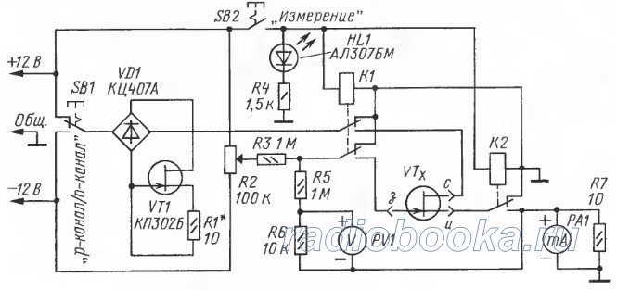
Рис. 2
В приборе есть защита проверяемого транзистора от повреждения.
Схема измерителя изображена на рис. 2. Для изменения напряжения на затворе транзистора используется переменный резистор R2, подключенный к двухполярному источнику питания 2x12 В, что позволяет получить характеристику крутизны любого полевого транзистора малой мощности как с n-каналом, так и с р-каналом. Резистор R3 необходим для ограничения тока затвора. Полярность напряжения на стоке изменяют переключателем SB1. Для исключения перегрузки миллиамперметра использован ограничитель тока на транзисторе VT1 и резисторе R1. Ограничение возникает при токе 25 мА, поскольку максимальный измеряемый ток выбран равным 20 мА. Диодный мост VD1 обеспечивает действие ограничителя при любом направлении тока стока. Реле К1 и К2 предотвращают выход из строя измеряемого полевого транзистора от статического электричества: пока не нажата кнопка "Измерение" SB2, обмотка реле отключена, а контакты для подключения транзистора замкнуты между собой и на общий провод. При измерении кнопка нажата и через контакты реле транзистор подключен к измерительным цепям. Светодиод HL1 сигнализирует о том, что происходит процесс измерения.
Главная часть устройства - миллиамперметр РА1 и вольтметр PV1 - собрана из готовых узлов мультиметров M890D. Основа этих мультиметров - широко известная микросхема ICL7106. Эти приборы выбраны из-за удобного большого корпуса, чтобы снизить трудозатраты при изготовлении измерителя параметров. Питание аналого-цифрового преобразователя (АЦП) мульти-метра - от двухполярного источника питания +5/-5 В, необходимого для микросхем АЦП и остальных частей устройства. Микросхема АЦП имеет такую возможность, если мультиметр доработать так, как показано на фрагменте схемы на рис. 3 (нумерация элементов условная).
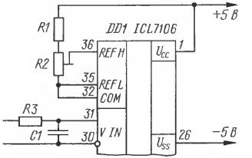
Рис. 3
В основном включении, используемом при батарейном питании, выводы 30,32 и 35 соединены вместе. При двух-полярном питании вывод 30 (низкоуровневая цепь АЦП) отключают от этой точки. В этом случае микросхема измеряет разность потенциалов между выводами 30 и 31, при этом вход АЦП отвязан от цепей питания. Единственное условие - напряжение в любой из измерительных цепей не должно превышать напряжения питания АЦП относительно общего провода. Такая доработка описана в [2].
При минимальных переделках микросхема обеспечивает измерение напряжения до 200 мВ без делителей. Для построения вольтметра с пределом 20 В, необходимого для измерения напряжения затвора, использован делитель 1:100, состоящий из резисторов R5 и R6. Для построения миллиамперметра с пределом измерения 20 мА служит резистор R7. При токе 20 мА на нем падает напряжение 200 мВ, которое и измеряет АЦП. Миллиамперметр установлен в цепь истока и измеряет ток транзистора. Такое решение продиктовано невозможностью измерять ток в цепи стока, потому что на измерительных выводах миллиамперметра может присутствовать напряжение, превышающее питающее для микросхемы АЦП. Вольтметр включен между затвором и истоком, поэтому через делитель R5R6 будет протекать ток с максимальным значением не более 12мкА, что будет вызывать ошибку в показаниях миллиамперметра в одну единицу младшего разряда, которая оказывается несущественной.
Схема блока питания прибора изображена на рис. 4.
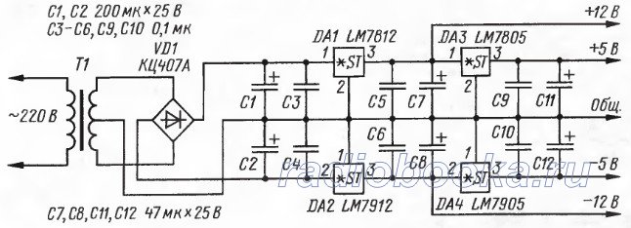
Рис. 4
Для понижения сетевого напряжения до 12 В используется трансформатор Т1. Далее переменное напряжение выпрямляется диодным мостом VD1 и фильтруется конденсаторами С1, С2. Стабилизаторами двухполярного напряжения +12/-12В служат микросхемы DA1, DA2. Двухполярное напряжение +5/-5 В стабилизирует микросхемы DA3 и DA4. Стабилизаторы включены последовательно для уменьшения падения напряжения на стабилизаторах DA3 и DA4. Схема двухполярного источника питания может быть любой другой; возможно даже использовать автономное питание, например от батарей "Корунд". Для этого потребуется добавить преобразователь напряжения батареи в необходимое для питания остальных узлов измерителя.
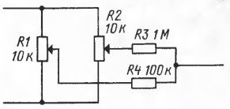
Рис. 5
Детали и конструкция. В приборе можно применить следующие детали. Резисторы R5-R7 - С2-29 или другие с допуском не более ±0,5 %, хотя номиналы могут отличаться от указанных на схеме; главное - стабильность сопротивления. Остальные резисторы - любые, например МЛТ0.125. Переменный резистор R2 - многооборотный, например, РП1-53 или предназначенный для прецизионной регулировки (по гру-боточной схеме) - СП5-35, СП5-40.
Если найти такой не удастся, резисторы R2 и R3 можно заменить аналогом - узлом из двух переменных и двух постоянных резисторов, как это сделано в моей конструкции. Схема такого узла изображена на рис. 5. Резистором R1 напряжение устанавливают грубо, a R2 - точно.
Светодиод можно заменить другими, например, из серий АЛ 102, АЛ307, КИПД, лучше красного цвета свечения. Диодные мосты - КЦ407 с любой буквой, вместо них можно применить отдельные кремниевые диоды с допустимым средним током не менее 200 мА в выпрямителе и 100 мА - в ограничителе тока. Для упрощения конструкции применены микросхемы интегральных стабилизаторов 7812, 7912, 7805 и 7905, отечественные аналоги которых - соответственно КР142ЕН8Б, КР1162ЕН12А, КР142ЕН5А и КР1162ЕН5А.
Реле - РЭС60 (исполнение РС4.569.435-07) или аналогичные с двумя контактными группами на переключение.
Сетевой трансформатор Т1 -любой, обеспечивающий выходные напряжения 2х 15 В и ток не менее 100 мА, его можно взять из сетевого адаптера мощностью не менее 6 Вт. Вторичную обмотку такого трансформатора перематывают для получения нужного двухполярного напряжения. Трансформатор и выпрямитель размещены в корпусе адаптера, а элементы стабилизатора расположены в корпусе прибора. Прибор соединяется с адаптером трехпроводным кабелем.
Весь измеритель сооран в корпусе одного из мультиметров. При изготовлении прибора мультиметры были вскрыты и после удаления ненужных частей плат объединены в одном корпусе, как показано на рис. 6.
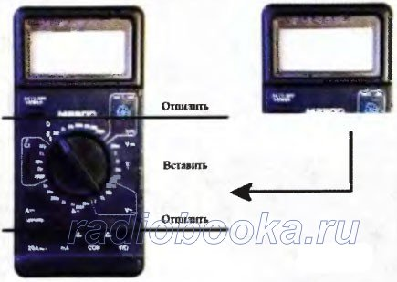
Рис. 6
Лишние детали - резисторы делителя, переключатель и прочее - удаляют (поэтому поводом для изготовления такого прибора может быть неустранимый дефект переключателя подобного мультиметра). Оставляют только часть платы с микросхемой ICL7106, индикатором, элементами "обвязки" микросхемы и индикатора и кнопками включения, которые выполнят роль переключателей SB1, SB2. Печатные проводники, идущие к этим переключателям, должны быть обрезаны.
Нижнюю крышку мультиметра обработке не подвергают, а верхнюю придется доработать. У одного прибора крышку спиливают так, чтобы осталась только часть с индикатором и кнопкой. У второго вырезают середину там, где находится переключатель пределов, и на это место вклеивают вырезанную часть конструкции первого прибора. При вырезании частей от верхних крышек сохраняют стойки, в которые ввинчивают винты-саморезы, скрепляющие верхнюю и нижнюю крышки. Сверху, около кнопки, крепят резистор, регулирующий напряжение на затворе. Снизу устанавливают разъем для подключения полевых транзисторов. В качестве разъема использована цанговая панель для микросхем. Середину панели вырезают, и ряд контактов склеивают. Выбор цанговой панели обусловлен высокой износостойкостью.
В моей конструкции применена небольшая плата из фольгированного текстолита, на которой устанавливают панель, светодиод и реле. В свою очередь, плату двумя винтами крепят к лицевой панели. Лишние отверстия на лицевой панели заклеивают вырезанной по размеру пластиной из пластмассы или электрокартона, на которую приклеивают отпечатанную на принтере накладку, ее вид показан на рис. 7.
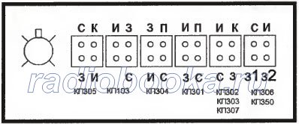
Рис. 7
Большинство транзисторов имеют цилиндрический корпус с меткой-ключом для определения выводов. Контакты разъема для подключения полевых транзисторов соединяются между собой согласно назначению таким образом, чтобы у каждого типа транзисторов было свое место без необходимости уточнять цоко-левку. В предлагаемом варианте транзисторы устанавливают ключом вверх. Соединения отдельного вывода корпуса транзисторов с истоком, а второго затвора транзисторов серий КП306, КП350 - со стоком обеспечивают через разъем перемычками между соответствующими гнездами. Внешний вид готового прибора показан на рис. 8.
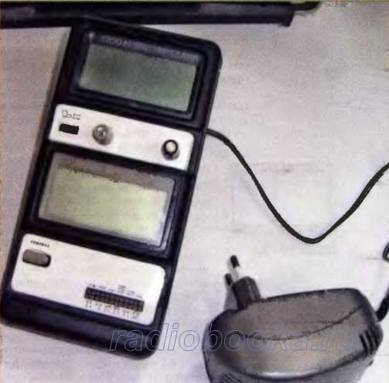
Рис. 8
Перед первым включением прибора необходимо проверить значения выходных напряжений стабилизатора. Налаживание прибора заключается в настройке ограничителя тока и установке образцовых напряжений миллиамперметра и вольтметра. Для настройки ограничителя надо подключить образцовый миллиамперметр между контактами "С" и "И" разъема для подключения измеряемого транзистора, нажать на кнопку "Измерение" и подобрать резистор R1, добиваясь показаний 25...30 мА. Можно заранее подобрать транзистор по параметру ограничения тока, тогда резистор R1 заменяют перемычкой. Далее образцовый миллиамперметр последовательно с переменным резистором подсоединяют к этим же контактам, устанавливают ток 10 мА и резистором настройки образцового напряжения добиваются тех же показаний миллиамперметра прибора. Для настройки вольтметра образцовый вольтметр подключают к выводам "3" и "И", резистором прибора устанавливают напряжение затвора 10 В и резистором регулировки вольтметра прибора устанавливают те же показания.
Ввиду того что полевые транзисторы могут выйти из строя из-за статического электричества, может быть рекомендована следующая методика работы с прибором. Перед подключением все выводы полевого транзистора следует замкнуть проволочной перемычкой между собой. На приборе устанавливают тип проводимости канала (п- или р-канал), кнопка "Измерение" отжата. Полевой транзистор подключают к своему гнезду, перемычку с выводов снимают, нажимают на кнопку "Измерение" и контролируют его параметры. После измерения отжать кнопку, замкнуть выводы транзистора между собой и вынуть транзистор из панельки.
С помощью прибора легко диагностировать любой вид неисправности полевых транзисторов. Как показала практика, большинство неисправностей транзисторов сводится к большому току утечки затвора, пробою или обрыву канала либо внутреннему разрыву одного из выводов. Если при нажатии на кнопку "Измерение" напряжение на затворе уменьшится по сравнению с установленным, то имеет место утечка тока с затвора. Показания миллиамперметра не будут нулевыми при любом напряжении на затворе. Во всех других случаях невозможность измерить начальный ток стока и напряжение отсечки говорит о неисправности измеряемого полупроводникового прибора.
ЛИТЕРАТУРА
1.Титце У., Шенк К. Полупроводниковая схемотехника. - М.: Мир, 1983.
2.Садченков Д. А. Современные цифровые мультиметры. - М.: СОЛОН-Р, 2001.
Автор: В. Андрюшкевич, г. Тула

"Бетник" для мощных транзисторов
http://datagor.ru/practice/diy-tech/959-betnik-dlja-moshhnykh-tranzistorov.html

Описана конструкция прибора для измерения кєффициента усиления мощных транзисторов.
Несмотря на то, что народ массово кинулся в ламповое и микросхемное усестроение, а на "рассыпухе" - на половые :D транзисторы, все еще значительную долю занимают "рассыпные" УМЗЧ на биполярных "выхлопниках". Тем более, подобные аппараты постоянно попадаются для ремонта. Не вызывает сомнений постулат, что для минимизации искажений требуется попарный подбор комплементарных транзисторов по крайней мере по коэффициенту их усиления. Особую важность это приобретает для мощных (сценических) УМЗЧ, в которых используется по несколько запараллеленных "выхлопников".
Если для подбора маломощных транзисторов достаточно "китайских" мультиметров с режимом "бетирования", то для мощных транзисторов (по крайней мере отечественных транзисторов старых разработок), проблема измерения коэффициента их усиления (h21e) осложняется еще и тем, что он существенно зависит от тока коллектора. Следовательно, измерять h21e приходится при по крайней мере двух значениях коллекторного тока.
Общий вид "бетника" показан на рис.5.
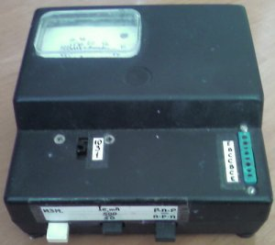

Как-то попались мне для ремонта несколько мощных УМЗЧ, на выходе которых в каждом плече стояло по 4...8 транзисторов КТ864/865. Покупать по несколько коробок с последующим отбором дома - выходило крайне накладно. Поэтому за день по-быстрому сваял "бетник" (конструкция которого и приводится), с помощью которого отобрал нужное количество согласованных транзисторов прямо на рынке.
Схемотехника "бетника" (рис.1), в принципе, известная.
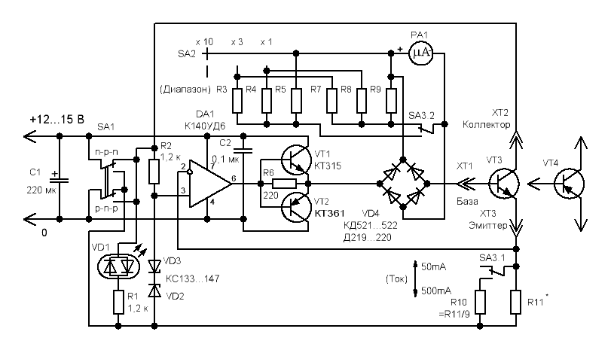
Он представляет собой микросхемный стабилизатор тока с выходным регулирующим транзистором, коллекторный ток которого и стабилизируется. Его h21e измеряется по току, поступающему в базу транзистора стрелочным измерительным прибором PA1, включенным в диагональ диодного моста, что исключает необходимость коммутации при испытании транзисторов разной структуры. Дополнительный умощняющий каскад на транзисторах VT1-VT2 нужен чтобы не перегружать выход ОУ при тестировании транзисторов с малыми значениями h21e при большом коллекторном токе. На схеме не показана кнопка, кратковременно подающая питание на всю схему, что позволяет экономить автономные источники питания и защищает измерительный прибор при проверке пробитых транзисторов, при неправильном их подключении или при неправильном выборе проводимости. Двухцветный светодиод VD1 индицирует, кроме наличия питания, и полярность тестируемого транзистора (красный - n-p-n, зеленый - p-n-p).
Измерения проводятся при коллекторном токе 50 и 500 мА, выбираемых переключателем SA3. Измерения h21e проводятся в трех диапазонах, выбираемых переключателем SA2 с минимальными значениями 10, 30 и 100. Относительным недостатком является "обратная" и существенно неравномерная шкала измерительного прибора (рис.2).
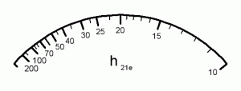
Опорное напряжение для стабилизатора тока задается стабилитронами VD2-VD3, включенными встречно-последовательно. Их следует подобрать по одинаковому напряжению стабилизации. В принципе, оптимальным вариантом было бы использование двуханодного термокомпенсированного стабилитрона, но мне они на напряжение стабилизации менее 6,2 В как-то не попадались, а опорное напряжение желательно бы делать поменьше - тогда на испытуемом транзисторе падает бОльшая часть напряжения питания, что тоже важно для правильного измерения (например, h21e у КТ8101/8102 существенно падает при коллекторном напряжении мене 5 В). Переключение полярности напряжения, поступающего на формирователь опорного напряжения и испытуемый транзистор разных типов производится переключателем SA1.
Номинал эмиттерного резистора R11, задающего коллекторный ток 50 мА, приходится подбирать в зависимости от полученного опорного напряжения (рис.3).
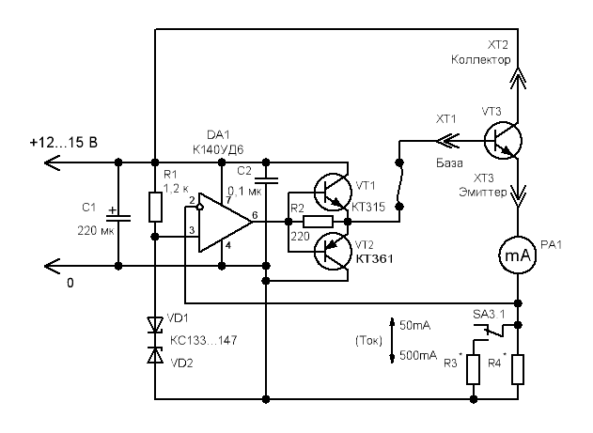
При этом измерительный мост просто перемыкается накоротко. Номинал эмиттерного резистора R10, подключаемого параллельно R11 для задания тока 500 мА должен быть в 9 раз меньше, чем у R11.
Номиналы резисторов измерительной части (рис.4) расчитаны для головки на ток 100 мкА сопротивлением 550 Ом. Для других головок их придется пересчитать.
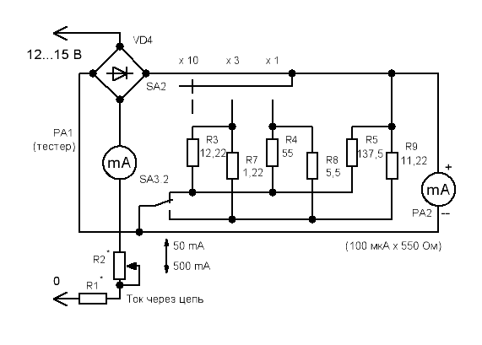
Настройка производится при отключенном от генератора тока диодном мосте. При невозможности точного подбора номиналов низкоомных резисторов ставится ближайшего бОльшего номинала, параллельно которому - более высокоомный, чтобы получить нужное сопротивление.
Питается он от любого сетевого адаптера на напряжение 12...15 В и ток до 500 мА, либо от комплекта батарей на то же напряжение. В оригинальном варианте сетевой трансформатор с выпрямителем и фильтрующим конденсатором встроен прямо в корпус прибора.
Пользуюсь этим прибором уже более 4-х лет. "Полет - нормальный" :D . В архиве - схемы в формате sPlan betnik.rar [66,22 Kb] (cкачиваний: 102)

Далее: Радио №8 2006г стр. 67
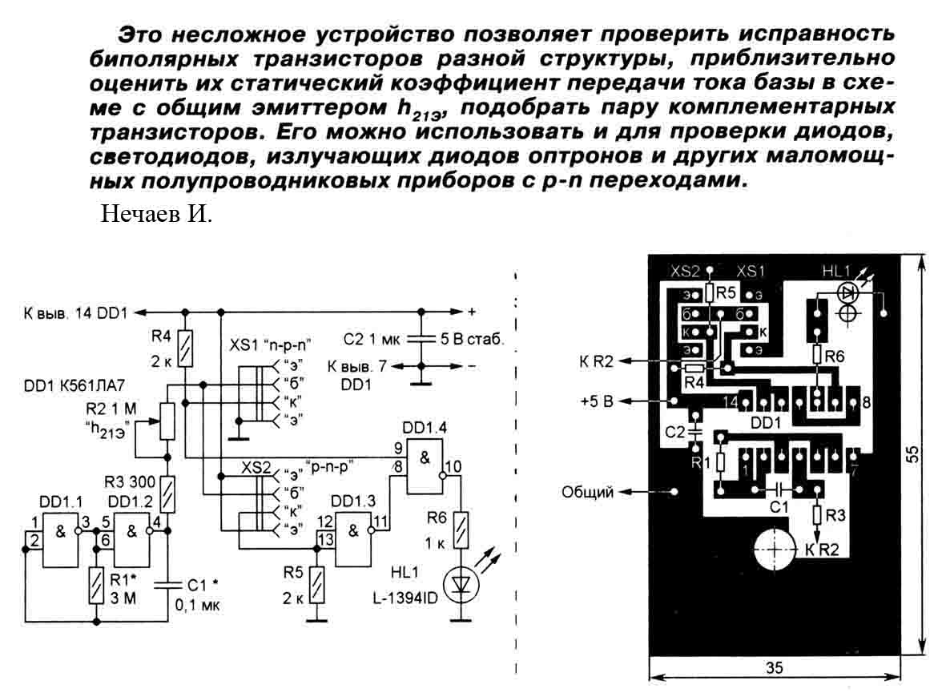

h_{FE} Tester for NPN Power Transistors
Geoff Moss (with additional material from Rod Elliott)
http://sound.westhost.com/project106.htm
More Sharing ServicesShare | Share on facebookShare on myspaceShare on googleShare on twitter

Introduction
The design objective was to produce an h_{FE} tester with switched collector currents for the DUT (Device Under Test) covering a range suitable for the selection and matching of output transistors for amplifiers such as the JLH Class-A, ESP DoZ etc.
The tester should provide a range of collector test currents from 0.05A to 3A in (roughly) logarithmic steps.
It is important to avoid the need for high power resistors and (rotary) switches with high current rated contacts, especially since the latter can be very difficult to obtain. It is also important to minimise the cost.
Although the circuit may appear complex, it isn't really, but it does test devices at a specified (and fixed) collector current - this is the way that it should be done, but most circuits don't. It is far simpler to fix the base current and measure collector current, but matching devices based on collector current becomes virtually impossible with the latter (simpler) method.

Description
Refer to Figure 1 (below). D1 (or U2 shown in Figure 2), R3 and VR1 create an adjustable voltage reference. Rc1-Rc7 resistor values have been selected so that the design collector current flows in the DUT when the voltage across the resistor bank is 1V. Q1 monitors the voltage across the resistor bank, compares it with the preset voltage reference and drives sufficient current into the base of the DUT to maintain 1V across the current setting resistors.
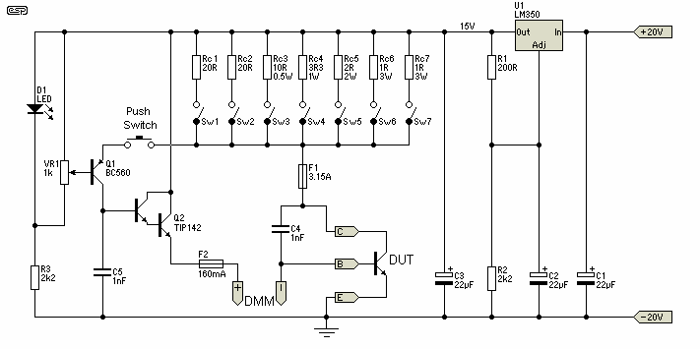
Figure 1 - Circuit Diagram of h_{FE} Tester
Note that the supply is 20V DC. The connection points shown indicate positive and negative, and do not mean or imply a dual supply - only the polarity of the connections. Unmarked resistors are 0.25W. Q2, a power Darlington, has been included as a buffer to minimise voltage (and therefore current) variations when DUTs with a low h_{FE} are being tested. SW1 to SW7 should be rated at a minimum of 2A DC.
Fuse F1 provides protection from high collector currents and has been fitted where shown, rather than in the supply rail, so that a 3.15A fuse can be used. If fitted in the supply rail, the next higher standard value (4A) would be needed, thus providing reduced protection. This is because the base current would also be passing through the fuse if it were in the supply rail.
Fuse F2 has been provided to prevent excess base current in the event of the DUT being faulty or incorrectly connected. A resistor in the collector of Q2 could achieve a similar effect but, if large enough to provide sufficient current limiting, the DUT collector current variation for low gain transistors would be outside the design objective of keeping the current constant (for different DUT h_{FE}) to within 1%. A lower value collector resistor for Q2, such that the DUT collector current remained constant, would not limit the DUT base current to below 0.5A and would need to be rated at 10W to prevent failure under fault conditions.
C4 has been included to minimise the possibility of oscillation in the DUT. Because it has been found by a constructor that C4 was not effective, C5 has been added. This makes the circuit unconditionally stable, and oscillation (which will give very odd readings) is not possible with C5 installed. C4 may be left out if you so desire - it is largely redundant with the addition of the extra cap.
The DMM has been used on its current range, rather than the safer alternative of using it on a voltage range and measuring across a series resistor, because the highest value of series resistor (10R) that could be used in the DUT base circuit, without affecting the accuracy of the DUT collector current, is such that some DMMs will not have sufficient sensitivity to accurately measure the small (mV) voltage generated across the series resistor at the lower DUT collector current settings, particularly if the DUT has a high gain. Note that the reading on the meter is the reverse of DUT current gain - a high reading means a low gain transistor, while a low reading means a high gain device. This is not a limitation, merely something the user should bear in mind.
Those fortunate enough to have a DMM that will accurately resolve a reading to within 0.1mV could, if they so desired, use a 10Ω (1% or better) resistor in place of the DMM connection shown on the schematic, with meter connection points provided on each side. This allows the meter to be used in voltage measurement mode, with the voltage directly proportional to base current.

Switch Settings and Circuit Notes
The switches SW1-SW7 are used to select the collector current for the DUT. The base current drawn will always be a direct function of the DUT's h_{FE}.
SW1 | Off | On | On | On | On | On | On | On
SW2 | Off | Off | On | On | On | On | On | On
SW3 | Off | Off | Off | On | On | On | On | On
SW4 | Off | Off | Off | Off | On | On | On | On
SW5 | Off | Off | Off | Off | Off | On | On | On
SW6 | Off | Off | Off | Off | Off | Off | On | On
SW7 | Off | Off | Off | Off | Off | Off | Off | On
I_{C} | 0A | 50mA | 100mA | 200mA | 500mA | 1A | 2A | 3A
Table 1 - Switch Settings Vs. Collector Current
With the sequential switching shown on the schematic, the DUT collector currents are as shown in Table 1. The 3A range can be left out, if desired by omitting SW7 and Rc7. The 0.05A range can be left out by omitting SW1 and Rc1 and changing Rc2 to 10R (0.5W).
If the 3A range is left out, the voltage regulator can probably be an LM317K since the typical current limit for this device is 2.2A, but constructors should note that the LM317K is only guaranteed up to 1.5A so current limiting could be experienced on the 2A range.
An LM338K could be used in place of the LM350K but then fuse F1 is (even more) essential since the current limiting of an LM338K doesn't kick in until something over 9A compared to 4.5A for the LM350K. With any of the IC regulator options shown, you will need a good heatsink. Power dissipation in the regulator is determined by the voltage across the IC, and current through it. Worst case current will be a little over 3A (including base current), and approximately 5-7V across the regulator IC itself. This represents a dissipation of up to about 22W or so. Choose a relatively large heatsink, and watch your mounting techniques carefully to ensure best thermal transfer. A fan may be used if desired, and is recommended if regular use at high current is anticipated. For normal intermittent duty, a 1°C/W heatsink will probably be quite adequate.
The suggested supply voltage is 15V (to suit alternative fixed voltage regulators and cheap, surplus power supply units). This gives a test voltage that is reasonably close to the expected Vce in the final amplifier circuit whilst keeping the DUT power dissipation at a reasonable level.
The supply voltage could be increased to say 21V (to give a test Vce of 20V) but the 3A range would need to be dispensed with (IMO). Conversely, the supply voltage could be reduced to 6V (Vce 5V) so that higher test currents could be used or to permit comparison of measured results with data sheet figures. If the supply voltage is reduced, the value of R3 will need to be reduced as well to maintain a suitable current through the voltage reference and VR1. You will need to make your own calculations for regulator dissipation.
Q1 is not critical and can be any small signal PNP transistor with a specification comparable to that of a BC560. Q2 is also not critical and can be any NPN power Darlington with a similar specification to that of a TIP142. Note that a heatsink is highly recommended for Q2, given that dissipation may be as high as 4.5W at maximum base current for a very low gain device (typically 300mA, although this will blow the 160mA fuse) - see below for more information.
Fuses F1 and F2 should be quick blow (and plenty of spares should be kept handy ).
The push switch has been positioned between the resistor bank and Q1 so that when measurements are not being taken, there is no current flow through Q1. If the push switch were located in the more usual position (in series with F2 and the DMM), whenever the push switch was open (most of the time) there would be a 4mA+ current through Q1.

Initial Setup
A spare, expendable DUT (on a suitable heatsink) is connected and a link inserted in place of the DMM. With the push switch and SW7 (only) - SW6 if the 3A range is omitted - made, VR1 is adjusted to give 1V across Rc7 (or Rc6).
A DMM (on an appropriate current range) is inserted in the collector lead of the DUT and the collector current measured at each of the sequential switch positions which set the collector current. These currents are used for future h_{FE} calculations (see below).
All switches are then returned to the open position, the DUT and DMM link are removed and the tester is ready for use.

Using the Tester
The DUT is connected (mounted on a suitable heatsink), along with the DMM (initially set to the 200mA current range). SW1 is closed and the push switch operated. A DMM reading is taken when the display has stabilised (the DMM current range may need to be lowered for this switch position). The push switch is released, SW2 is closed, the push switch is remade and another reading is taken. Repeat until all toggle switches are closed, then reset all of the toggle switches to open. Every attempt should be made to keep the speed at which the toggle switches are actuated constant between tests on different DUTs, so that the temperature rise in the DUTs is approximately the same. This is because hFE varies according to the transistor junction temperature.
Alternatively, the push switch can be held closed whilst the toggle switches are sequentially actuated, with readings being taken after each switch operation. If anything untoward is observed (or smelt) during the test, release the push switch immediately.
The h_{FE} at each of the collector currents can be calculated from the collector currents measured during the initial setting up and the base currents measured during the test sequence (a spreadsheet comes in handy here). The preset collector currents may not be exactly spot on due to resistor tolerances (+/-5%) but they will remain virtually unchanged (within about 1%) for DUT gain variations between 25 and 200.
To calculate the h_{FE} for any collector current (Ic), use the simple formula ...
h_{FE} = Ic / Ib (where Ib is base current)
For example, if the collector were measured at 3A, and base current measured at 83mA, h_{FE} is ...
h_{FE} = 3 / 0.083 = 36
When disconnecting the DMM after completion of measurements remember to move the leads back to the voltage measuring position.

Appendix
This section includes some additional notes that you may find useful ...
Some more information about heatsinking Q2 ... The maximum (no fault) dissipation in Q2 (DUT gain 25, DUT Ic 3A) is just over 1.5W. With a junction-air thermal resistance of 35Â°C/W, and (very) intermittent operation at maximum dissipation levels, no heatsinking should be necessary. However, it would be prudent, particularly in a totally enclosed case, to mount the TIP142 onto a metal chassis, if available, or to fit a small heatsink (say around 10Â°C/W, or even a small sheet of aluminium).
As regards the heatsink for the DUT, the maximum dissipation is 45W with the proposed rail voltage and maximum Ic, though this is intermittent and of short duration. Allowing for a maximum junction-case thermal resistance of 1.5Â°C/W and an isolated heatsink (so no mica or silpad - thermal grease is highly recommended though), under continuous 45W dissipation a heatsink rated at better than 0.4Â°C/W would be necessary to keep the junction temperature below 130Â°C. Obviously, the intermittent nature and short duration of the maximum dissipation means that something smaller can be used. I was thinking of something between 1 and 2Â°C/W, which would allow for an average dissipation over the course of the tests of around 20W, even with devices having a relatively poor j-c thermal performance.
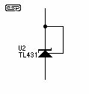  Figure 2 |  | As mentioned above, an alternative to the LED is a TL431 voltage reference IC. The connection scheme is shown to the left, and the IC is wired in place of the LED. No other changes to the circuit are needed. While this is undoubtedly more accurate than the LED, the improvement in real terms will probably not be worth the effort.  In Geoff's original circuits, the 3 electrolytic capacitors were specified as either 1uF tantalum or 22uF aluminium electros. Regular readers will be aware of my hatred of tantalum caps (the most unreliable capacitor ever made), so I only recommend the aluminium electrolytic option.
It is also likely that you will need a suitable power supply. This should be fairly robust, but make sure that the loaded voltage is reasonably close to 20V (assuming the 15V supply recommended). If the input voltage is too high, the regulator's dissipation will increase, placing greater demands on the heatsink.
The supply will typically use a dual 15V toroidal transformer, with the windings in parallel for maximum current. Unloaded voltage will be in the order of 25V, dropping to around 20V at full load. The transformer should be rated for around 80-100VA, but a 160VA (typical of toroidal transformers) will do very nicely. A 25A bridge rectifier and a minimum of 4,700uF should be used for rectification and filtering respectively. More capacitance can be used if you want, but will not improve the performance. Figure 3 shows a typical supply.
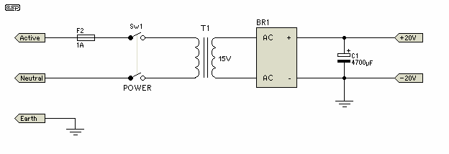
Figure 3 - Power Supply
There is nothing special about the supply, but the usual precautions must be taken to ensure that no-one can make accidental contact with any mains wiring. Naturally, a 'conventional' E-I transformer may also be used if one is to hand or can be obtained for the right price. A secondary current rating of at least 5A is recommended to prevent the voltage from collapsing too much when the load is applied.
As noted, this tester is designed for NPN power transistors, and it is obvious that it will be difficult to make the unit dual polarity so that PNP devices can be tested as well. Essentially, there are several ways to make the tester able to test both NPN and PNP devices, but it is not an especially trivial exercise. It may be easier to duplicate the entire tester section, using a reversed LED, and with an NPN transistor instead of PNP and vice versa. The polarity of the DC at the regulator output needs to be reversed, and it would probably be easiest to use relays to switch the polarity and base current driver circuits. This is especially true because of the number of connections that must be changed. Only the base drive circuit needs to be duplicated for the opposite polarity - the remainder of the circuit is passive and not polarity sensitive.
It will be left as an exercise for the constructor to figure out the PNP version, based on the description above.

Тестер мощных транзисторов

http://www.diyaudio.ru/article/a-4.html

Большинство радиолюбителей к испытаниям и подбору транзисторов относятся поверхностно: простейшие пробники, омметры, встроенные в цифровые тестеры однопредельные измерители, на деле представляющие один базовый резистор и колодку для подключения приборов.
В лучшем случае собирается наспех подобная приставка, которой пользовался и я.

Но, столкнувшись с серьезным подбором пар мощных германиевых транзисторов, я в процессе мучений с десятками экз. решил сделать отдельную законченную конструкцию, чтобы сберечь в будущем время и нервы. Подтолкнул к этому купленный у «синяков» еще летом за символическую цену отличный импульсный БП с выходным напряжением 7,5V при токе 3А.
За основу была взята схема измерителя О.Долгова («Радио», 1997,№1). Эта достаточно типичная схема с источником тока на полевом транзисторе отличалась более простой коммутацией за счет использования двух диодных мостов и вдобавок уже была собрана одним знакомым радиолюбителем. Поскольку отзывы были только положительные, я выбрал именно ее. Поскольку под маломощные транзисторы достаточно хороший прибор я уже давно смастерил, схема была заточена только под мощные приборы с небольшими изменениями схемы: полевой транзистор заменен на КП302 БМ, оставлены только 4 фиксированных значения тока базы: 0,5, 1, 5 и 10 mA., для большего удобства вместо переключателя применены кнопки КМ1.

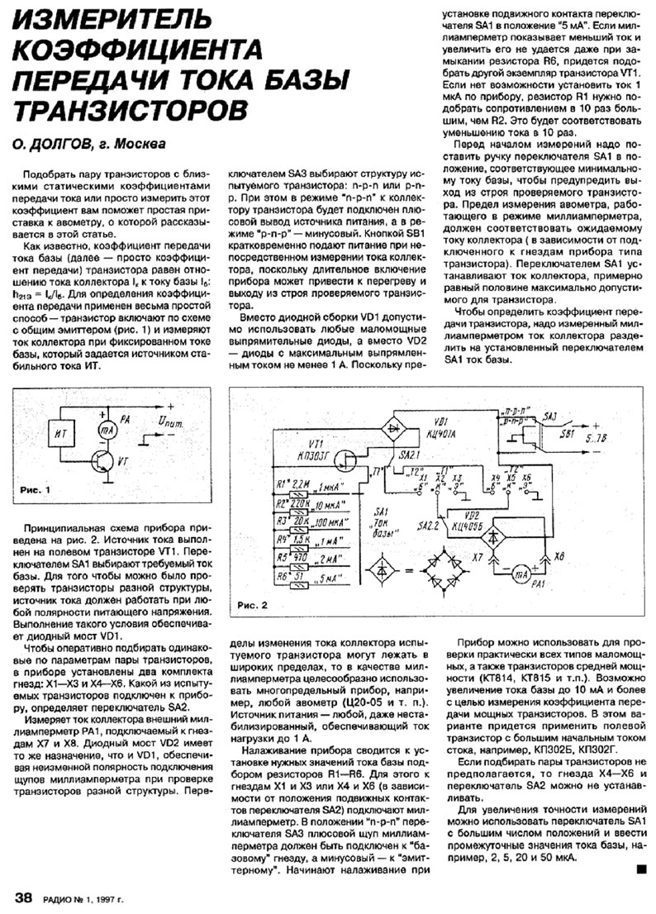
Вот фрагмент схемы с теми номиналами резисторов, которые получились у меня.
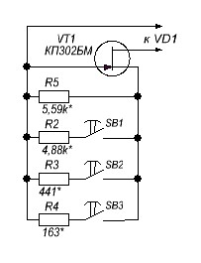
Имеющийся импульсник имел съемную П-образную железную крышку с множеством вентотверстий, чем я и решил воспользоваться: в крайние дырки были установлены 4 латунные стойки с внутренним резьбовым отверстием (по типу компьютерных).
Под размер на скорую руку расчертил в любимом Sprint Layout чертеж всех отверстий под гнезда и переключатели и распечатал 2 экз. на листе простой офисной бумаги. Один наклеил на кусок двустороннего стеклотекстолита и прямо по эскизу рассверлил дрелью и расточил надфилем и круглым напильником все отверстия.
Далее хорошенько зашкурил платку «нулевкой» и аккуратно наклеил чистовой вариант, на котором были выполнены все надписи. Затем загрунтовал бумагу «морды» в два приема немного разбавленным клеем ПВА и после полного высыхания платки покрыл для прочности в один слой (чай, не на выставку) прозрачным нитролаком. Затем установил на свои места все кнопки, клеммы и тумблеры.
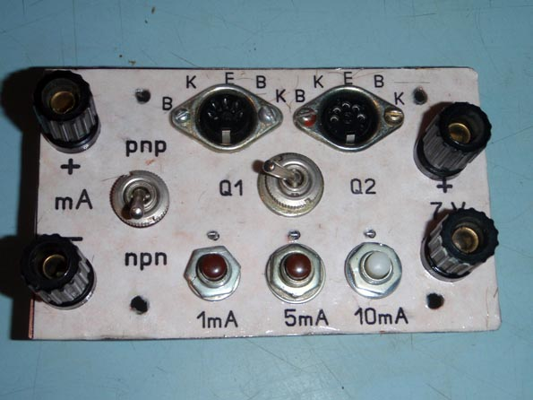
Ну и несколько часов с перекурами на монтаж. Увы, быстро уже ничего не получается, и зрение не то, и лень-матушка…

Полевик решил установить для надежности на небольшой радиатор, роль которого идеально сыграла фиксирующая втулка от проволочного подстроечника ПП3. Корпус транзистора предварительно обмазал пастой КПТ-8 и плотненько загнал его во втулку, которую через текстолитовую прокладку приклеил к плате.

Выходные гнезда – старые и никуда уже не годные СГ-5. Они удобны тем, что прямо в них хорошо встают пластмассовые транзисторы в корпусе TO-220. Для корпусов ТО-3 и других металлостеклянных изготовил переходники с крокодилами на концах. Ну и для пылезащиты обмотал по периметру все это безобразие изолентой. Вот что в итоге получилось:

С полчасика «поигрался» с ГТ703-ГТ705 – удобно!!! Уже по небольшой практике отмечу, что диапазона 10 mA вполне достаточно, при большем токе транзюки ощутимо и быстро греются. На первых двух диапазонах оказалось очень удобно проверять составные транзисторы (Дарлингтона). Трех ампер на выходе многовато, хватило бы за глаза и двух. Если пересчитать резисторы до удобного коэффициента, то параллельным нажатием двух соседних кнопок можно еще более расширить диапазон измерений. И одно улучшение нужно, пожалуй, точно сделать: ограничить ток от источника питания резистором 4-5 Ом на случай попадания транзистора с пробитым переходом. А так получилась весьма полезная в нашем хозяйстве вещица, рекомендую!

